|  |  |
| --- | --- |
| NGUYỄN THẾ HOÀNG | BỘ CÔNG THƯƠNG  TRƯỜNG ĐẠI HỌC CÔNG NGHIỆP HÀ NỘI  --------------------------------------- |
|  |
| ĐỒ ÁN TỐT NGHIỆP ĐẠI HỌC  NGÀNH CÔNG NGHỆ THÔNG TIN |
|  |
| XÂY DỰNG WEBSITE THƯƠNG MẠI BÁN ĐỒ TRANG SỨC PJI SỬ DỤNG ASP.NET |
|  |
|  |
| CBHD: TS. Lương Thị Hồng Lan |
| CÔNG NGHỆ THÔNG TIN | Sinh viên: Nguyễn Thế Hoàng |
| Mã số sinh viên: 2020603205 |
|  |
|  |
|  |
| Hà Nội – Năm 2024 |

# LỜI CẢM ƠN

Trong khoảng thời gian làm đồ án tốt nghiệp, em đã nhận được nhiều sự giúp đỡ, đóng góp ý kiến và sự dẫn dắt chỉ bảo nhiệt tình của thầy cô, gia đình và bạn bè. Em xin gửi lời cảm ơn chân thành đến giáo viên hướng dẫn TS. Lương Thị Hồng Lan - khoa Công Nghệ Thông Tin - Trường Đại học Công Nghiệp Hà Nội người đã tận tình hướng dẫn, chỉ bảo em trong suốt quá trình làm đồ án.

Em cũng xin gửi cảm ơn chân thành nhất tới các thầy cô giáo trong trường Đại học Công Nghiệp Hà Nội nói chung, các thầy cô bộ môn nói riêng đã dạy dỗ cho em kiến thức về các môn đại cương cũng như các môn chuyên ngành, giúp em có được cơ sở lý thuyết vững vàng và tạo điều kiện giúp đỡ trong suốt quá trình tham gia học tập.

Với điều kiện về thời gian cũng như lượng kiến thức về đề tài rất rộng mà kinh nghiệm còn hạn chế của em, đề án này không thể tránh được những thiếu sót. Em rất mong nhận được sự chỉ bảo, đóng góp ý kiến của các thầy cô để em có điều kiện bổ sung, nâng cao kiến thức của mình, phục vụ tốt hơn công tác thực tế sau này.

Em xin chân thành cảm ơn!

MỤC LỤC

LỜI CẢM ƠN i

DANH MỤC CÁC THUẬT NGỮ, KÝ HIỆU VÀ CÁC CHỮ VIẾT TẮT iv

DANH MỤC HÌNH ẢNH v

DANH MỤC BẢNG BIỂU vii

MỞ ĐẦU 1

1. Lý do chọn đề tài 1

2. Mục tiêu của đề tài 1

3. Đối tượng nghiên cứu 2

4. Phạm vi nghiên cứu 3

5. Kết quả dự kiến đạt được 3

6. Cấu trúc báo cáo đồ án tốt nghiệp 4

CHƯƠNG 1: TỔNG QUAN VỀ CƠ SỞ LÝ THUYẾT VÀ CÔNG NGHỆ 5

1.1 Ngôn ngữ C-Sharp (C#) và framework ASP.NET MVC 5

1.2 Hệ quản trị cơ sở dữ liệu MS SQL Server 6

1.4 Mô hình MVC 8

1.5 HTML, CSS, Bootstrap và JavaScript 12

1.6 Visual Studio 2022 12

1.7 Katalon Studio 13

CHƯƠNG 2: PHÂN TÍCH THIẾT KẾ HỆ THỐNG 14

2.1. Khảo sát và xác định yêu cầu phần mềm 14

2.1.1 Khảo sát hệ thống 14

2.1.2 Khảo sát yêu cầu người dùng 14

2.1.3 Khảo sát yêu cầu người quản lý 18

2.1.4 Mô tả trang web 18

2.1.5 Xác định yêu cầu phần mềm 18

2.2. Phân tích và thiết kế phần mềm 20

2.2.1 Xây dựng biểu đồ usecase 20

2.2.2 Mô tả usecase 22

2.2.3 Phân tích use case 38

2.2.4 Thiết kế cơ sở dữ liệu 50

2.2.5 Thiết kế các bảng cơ sở dữ liệu 50

2.2.6 Thiết kế giao diện 55

CHƯƠNG 3. KẾT QUẢ ĐẠT ĐƯỢC 61

3.1 Giao diện khách hàng 61

3.2 Giao diện trang người quản trị 65

CHƯƠNG 4. KIỂM THỬ CHƯƠNG TRÌNH 69

4.1 Lập kế hoạch kiểm thử 69

4.2 Xác định kịch bản kiểm thử 70

4.3 Kết quả kiểm thử 79

KẾT LUẬN 81

TÀI LIỆU THAM KHẢO 83

# DANH MỤC CÁC THUẬT NGỮ, KÝ HIỆU VÀ CÁC CHỮ VIẾT TẮT

|  |  |
| --- | --- |
| Từ viết tắt, ký hiệu | Giải thích |
| HTML | Hyper Text Markup Language (Ngôn ngữ đánh dấu siêu văn bản) |
| CSS | Cascading Style Sheets |
| CSDL | Cơ sở dữ liệu |
| DOM | Document Object Model |
| LINQ | Language Integrated Query (Ngôn ngữ truy vấn tích hợp) |
| MS SQL Server | Microsoft SQL Server |
| RDBMS | Relational Database Management System |
| CSDL | Cơ sở dữ liệu |

# DANH MỤC HÌNH ẢNH

Hình 1. 1 Hệ quản trị CSDL MS SQL Server 6

Hình 1. 2 Các thành phần cơ bản trong SQL Server 7

Hình 1. 3 Mô hình MVC tổng quát 9

Hình 2. 1 Biểu đồ use case tổng quát 20

Hình 2. 2 Biểu đồ phân rã use case phía người dùng 21

Hình 2. 3 Biểu đồ phân rã use case phía người quản trị 21

Hình 2. 4 Biểu đồ trình tự use case đăng ký 38

Hình 2. 5 Biểu đồ trình tự use case đăng nhập 39

Hình 2. 6 Biểu đồ trình từ use case xem chi tiết sản phẩm 39

Hình 2. 7 Biểu đồ trình tự use case xem sản phẩm theo danh mục 40

Hình 2. 8 Biểu đồ trình tự use case tìm kiếm sản phẩm 40

Hình 2. 9 Biểu đồ trình tự use case lọc sản phẩm 41

Hình 2. 10 Biểu đồ trình tự quản lý thông tin cá nhân 41

Hình 2. 11 Biểu đồ trình tự use case quản lý giỏ hàng 42

Hình 2. 12 Biểu đồ trình tự use case quản lý danh mục 43

Hình 2. 13 Biểu đồ trình tự use case quản lý người dùng 45

Hình 2. 14 Biểu đồ trình tự use case quản lý lô hàng 47

Hình 2. 15 Biểu đồ trình tự use case quản lý sản phẩm 48

Hình 2. 16 Biểu đồ trình tự use case thống kê 49

Hình 2. 17 Quan hệ các bảng trong cơ sở dữ liệu 50

Hình 2. 18 Thiết kế màn hình trang chủ 55

Hình 2. 19 Thiết kế màn hình đăng nhập 55

Hình 2. 20 Thiết kế màn hình đăng ký 56

Hình 2. 21 Thiết kế màn hình xem giỏ hàng 56

Hình 2. 22 Thiết kế màn hình xem chi tiết sản phẩm 57

Hình 2. 23 Thiết kế màn hình quản lý thông tin cá nhân 57

Hình 2. 24 Thiết kế màn hình xem thông tin cửa hàng 58

Hình 2. 25 Thiết kế màn hình trang chủ người quản trị 58

Hình 2. 26 Thiết kế màn hình quản lý thông tin cá nhân 59

Hình 2. 27 Thiết kế màn hình quản lý sản phẩm 59

Hình 2. 28 Thiết kế màn hình quản lý đơn hàng 60

Hình 2. 29 Thiết kế màn hình báo cáo doanh thu 60

Hình 3. 1 Giao diện trang chủ 62

Hình 3. 2 Giao diện đăng nhập 62

Hình 3. 3 Giao diện đăng ký 63

Hình 3. 4 Giao diện xem chi tiết sản phẩm 63

Hình 3. 5 Giao diện xem sản phẩm yêu thích 64

Hình 3. 6 Giao diện cập nhật thông tin tài khoản 64

Hình 3. 7 Giao diện giỏ hàng 65

Hình 3. 8 Giao diện thanh toán 65

Hình 3. 9 Giao diện thông tin liên hệ của cửa hàng 66

Hình 3. 10 Giao diện quản lý danh mục sản phẩm 66

Hình 3. 11 Giao diện quản lý sản phẩm 67

Hình 3. 12 Giao diện quản lý lô hàng 67

Hình 3. 13 Giao diện quản lý đơn đặt hàng 68

Hình 3. 14 Giao diện quản lý người dùng 68

Hình 3. 15 Giao diện phân quyền người dùng 69

Hình 3. 16 Giao diện thống kê doanh thu 69

Hình 4. 1 Kết quả kiểm thử test case đăng nhập 80

Hình 4. 2 Kết quả kiểm thử test case Đăng ký 81

# DANH MỤC BẢNG BIỂU

Bảng 2. 1 Bảng danh sách các use case 22

Bảng 2. 2 Bảng đặc tả use case đăng k ý 22

Bảng 2. 3 Bảng đặc tả use case đăng nhập 23

Bảng 2. 4 Bảng đặc tả use case xem chi tiết sản phẩm 24

Bảng 2. 5 Bảng đặc tả use case xem sản phẩm theo danh mục 24

Bảng 2. 6 Bảng đặc tả use case tìm kiếm sản phẩm 25

Bảng 2. 7 Bảng đặc tả use case lọc sản phẩm 26

Bảng 2. 8 Bảng đặc tả use case thêm sản phẩm vào giỏ hàng 27

Bảng 2. 9 Bảng đặc tả use case quản lý thông tin cá nhân 27

Bảng 2. 10 Bảng đặc tả use case xem thông tin cửa hàng 28

Bảng 2. 11 Bảng đặc tả use case quản lý giỏ hàng 29

Bảng 2. 12 Bảng đặc tả use case chat bot 30

Bảng 2. 13 Bảng đặc tả use case đặt hàng 30

Bảng 2. 14 Bảng đặc tả use case gửi đánh giá 31

Bảng 2. 15 Bảng đặc tả use case quản lý danh mục 32

Bảng 2. 16 Bảng đặc tả use case quản lý người dùng 33

Bảng 2. 17 Bảng đặc tả use case quản lý lô hàng 34

Bảng 2. 18 Bảng đặc tả use case quản lý sản phẩm 36

Bảng 2. 19 Bảng đặc tả use case Xem thống kê 37

Bảng 2. 20 Bảng User 50

Bảng 2. 21 Bảng EmailSetting 51

Bảng 2. 22 Bảng EmailTemplate 51

Bảng 2. 23 Bảng ControlMenu 52

Bảng 2. 24 Bảng ProduceGallery 52

Bảng 2. 25 Bảng Product 52

Bảng 2. 26 Bảng Category 53

Bảng 2. 27 Bảng Bacth 54

Bảng 2. 28 Bảng Role 54

Bảng 4. 1 Bảng kịch bản kiểm thử 70

Bảng 4. 2 Bảng testcase chức năng đăng ký 71

Bảng 4. 3 Bảng testcase chức năng đăng nhập 74

Bảng 4. 4 Bảng testcase chức năng đăng xuất 76

Bảng 4. 5 Bảng testcase chức năng xem sản phẩm 76

Bảng 4. 6 Bảng testcase chức năng thanh toán 77

Bảng 4. 7 Bảng testcase chức năng quản lý sản phẩm 77

Bảng 4. 8 Bảng testcase chức năng quản lý đơn hàng 78

Bảng 4. 9 Bảng kết quả kiểm thử 80

# MỞ ĐẦU

## 1. Lý do chọn đề tài

Trang sức từ lâu đã trở thành một phần không thể thiếu trong cuộc sống hàng ngày của con người. Nhu cầu mua sắm trang sức ngày càng gia tăng trong xã hội hiện đại. Trang sức không chỉ là những món đồ trang trí, mà còn thể hiện đẳng cấp, phong cách và cá tính của người sử dụng. Những món trang sức tinh tế, sang trọng từ nhẫn, vòng cổ, lắc tay đến bông tai đều có khả năng làm tôn lên vẻ đẹp và sự quyến rũ của người đeo. Không chỉ phụ nữ mà ngày nay, cả nam giới cũng có xu hướng tìm kiếm và sử dụng trang sức để làm nổi bật phong cách và tạo dấu ấn riêng.

Với những nhu cầu cần thiết đó, em đã quyết định xây dựng một trang web bán trang sức để đáp ứng nhu cầu của mọi người. Trang web bán trang sức trực tuyến đã xuất hiện như một nền tảng quan trọng để phục vụ nhu cầu mua sắm và tìm kiếm các sản phẩm trang sức đẹp, chất lượng cao. Bên cạnh đó, việc thiết kế một trang web thương mại điện tử cho cửa hàng bán đồ trang sức PJI mang lại nhiều lợi ích. Trước hết, nó mở ra cơ hội tiếp cận thị trường toàn cầu, cho phép khách hàng từ mọi nơi trên thế giới có thể mua sắm sản phẩm của PJI một cách thuận tiện. Điều này không chỉ tăng doanh số bán hàng mà còn mở rộng phạm vi tiếp cận khách hàng, tạo ra cơ hội phát triển kinh doanh.

## 2. Mục tiêu của đề tài

Mục tiêu tổng quát: Xây dựng website thương mại bán đồ trang sức PJI sử dụng ASP.NET

Mục tiêu cụ thể:

* Phân tích và hiểu rõ nhu cầu của thị trường đối với sản phẩm đồ trang sức, đặc biệt là trong ngữ cảnh mua sắm trực tuyến.
* Thiết kế giao diện trực quan và thân thiện với người dùng, tối ưu hóa trải nghiệm mua sắm trực tuyến để thu hút và giữ chân khách hàng.
* Phát triển các tính năng tiên tiến như tìm kiếm sản phẩm, lọc sản phẩm theo danh mục, tùy chỉnh sản phẩm và giỏ hàng mua sắm.
* Xây dựng hệ thống thanh toán an toàn và thuận tiện, bao gồm các phương thức thanh toán đa dạng để phục vụ nhu cầu của đa dạng khách hàng.
* Tối ưu hóa trang web để đảm bảo hiệu suất cao, tải trang nhanh chóng và khả năng mở rộng dễ dàng trong tương lai.
* Đánh giá hiệu quả của trang web thông qua các chỉ số như doanh số bán hàng, tỷ lệ chuyển đổi, và phản hồi từ khách hàng để điều chỉnh và cải thiện liên tục trải nghiệm mua sắm trực tuyến.
* Xây dựng chức năng quản trị hệ thống, bao gồm phân quyền người dùng, quản lý sản phẩm, quản lý đơn hàng và quản lý người dùng.
* Thiết kế và tích hợp hệ thống kê để theo dõi hoạt động bán hàng.
* Đảm bảo tính năng giao tiếp trực tuyến thông qua việc tích hợp hệ thống chat hoặc hỗ trợ trực tuyến để cung cấp dịch vụ chăm sóc khách hàng nhanh nhất có thể.

## 3. Đối tượng nghiên cứu

Khách hàng: Đối tượng chính của nghiên cứu là những người tiêu dùng có nhu cầu mua sắm đồ trang sức, bao gồm cả những người mua sắm trực tuyến và offline. Nghiên cứu sẽ tập trung vào việc hiểu rõ nhu cầu, sở thích, và yêu cầu của khách hàng để thiết kế và phát triển trang web thương mại điện tử phù hợp.

Quản trị viên: Bên cạnh đó, nghiên cứu cũng sẽ tập trung vào người quản lý trang web, bao gồm các quản trị viên hệ thống, quản lý sản phẩm và quản lý người dùng. Những người này sẽ được nghiên cứu để hiểu cách họ sử dụng và quản lý hệ thống, cũng như thu thập phản hồi để cải thiện hiệu suất và trải nghiệm người dùng.

Nhà sản xuất và nhà cung cấp: Nghiên cứu cũng sẽ liên quan đến các nhà sản xuất và nhà cung cấp đồ trang sức, nhằm hiểu rõ về quá trình quản lý sản phẩm, quy trình vận chuyển và hỗ trợ từ phía nhà cung cấp, đồng thời tạo mối liên kết cung cấp hợp tác hiệu quả cho trang web thương mại điện tử.

## 4. Phạm vi nghiên cứu

Phạm vi nội dung:

* Phát triển một trang web thương mại điện tử (e-commerce) chuyên về bán đồ trang sức của PJI, sử dụng nền tảng ASP.NET.
* Thiết kế và triển khai các chức năng cần thiết cho trang web, bao gồm tìm kiếm sản phẩm, xem chi tiết sản phẩm, thêm vào giỏ hàng, thanh toán, quản lý tài khoản người dùng và quản trị hệ thống.
* Xây dựng giao diện người dùng (UI/UX) hấp dẫn và thân thiện, tối ưu hóa trải nghiệm mua sắm trực tuyến.
* Phát triển hệ thống quản trị mạnh mẽ, bao gồm phân quyền người dùng, quản lý sản phẩm, quản lý đơn hàng và báo cáo thống kê.
* Tích hợp các tính năng bảo mật và thanh toán an toàn để bảo vệ thông tin cá nhân và giao dịch của khách hàng.
* Nghiên cứu và thử nghiệm hiệu suất của trang web để đảm bảo tải trang nhanh chóng và ổn định, đặc biệt là trong điều kiện tải trang cao.
* Phạm vi kiến thức, kỹ thuật:
* Hiểu biết sâu sắc về các công nghệ liên quan đến phát triển web, đặc biệt là ASP.NET, HTML/CSS, JavaScript và C#.
* Nắm vững các nguyên tắc thiết kế giao diện người dùng (UI/UX) để tạo ra trải nghiệm người dùng tốt nhất.
* Hiểu biết về quản trị hệ thống và cơ sở dữ liệu để xây dựng hệ thống quản trị mạnh mẽ và hiệu quả.
* Có kiến thức vững về bảo mật thông tin và thanh toán trực tuyến để áp dụng các biện pháp bảo mật cần thiết cho trang web.
* Có khả năng thử nghiệm và tối ưu hóa hiệu suất của trang web để đảm bảo hoạt động mượt mà và ổn định dưới tải trọng cao.

## 5. Kết quả dự kiến đạt được

* Khảo sát thành công bài toán và phân tích đầy đủ thiết kế hệ thống.
* Hoàn thành giao diện và cài đặt được chức năng và yêu cầu đề ra.
* Báo cáo tổng hợp của đề tài.
* Thuyết minh và đĩa CD đính kèm.
* Mã nguồn được quản lý với GIT và lưu trữ trên GitHub.

## 6. Cấu trúc báo cáo đồ án tốt nghiệp

Cấu trúc của báo cáo đồ án tốt nghiệp gồm:

* Mở đầu: trong phần này gồm có những nội dung về lý do chọn đề tài, mục tiêu, đối tượng, phạm vi và phương pháp nghiên cứu.
* Chương 1: TỔNG QUAN VỀ CƠ SỞ LÝ THUYẾT VÀ CÔNG NGHỆ: tìm hiểu tổng quan về C-Sharp (C#) và ASP.NET, MS SQL Server, mô hình MVC, HTML, CSS, cơ sở lý thuyết, công cụ sử dụng.
* Chương 2: PHÂN TÍCH THIẾT KẾ HỆ THỐNG: khảo sát hệ thống, xác định yêu cầu phần mềm, phân tích và thiết kế phần mềm.
* Chương 3: KẾT QUẢ ĐẠT ĐƯỢC: kết quả của đề tài nghiên cứu.
* Chương 4: KIỂM THỬ CHƯƠNG TRÌNH: xác định mục tiêu kiểm thử, lập kế hoạch và đưa ra kết quả kiểm thử.
* Kết luận: Đánh giá và hướng phát triển: gồm kết luận, đánh giá sản phẩm, những vẫn đề gặp phải và hướng phát triển.

# CHƯƠNG 1: TỔNG QUAN VỀ CƠ SỞ LÝ THUYẾT VÀ CÔNG NGHỆ

## Ngôn ngữ C-Sharp (C#) và framework ASP.NET MVC

* C Sharp

C# (C Sharp) là một ngôn ngữ lập trình hướng đối tượng đa năng, mạnh mẽ được phát triển bởi Microsoft, C# là phần khởi đầu cho kế hoạch .NET của họ. Entity Framework core-Entity Framework Core (EF Core) là một framework ánh xạ cơ sở dữ liệu đối tượng mới cho .NET. Nó hỗ trợ các truy vấn LINQ, theo dõi thay đổi, cập nhật và thay đổi cấu trúc.

EF Core hoạt động với SQL Server/ SQL Azure, SQLite, Azure Cosmos DB, MySQL, PostgreSQL và nhiều cơ sở dữ liệu khác thông qua mô hình plugin của cơ sở dữ liệu.

* ASP.NET

ASP.NET là một framework phát triển ứng dụng web được phát triển bởi Microsoft. Được ra mắt lần đầu vào năm 2002, ASP.NET đã trở thành một trong những công nghệ phổ biến nhất để phát triển ứng dụng web trên nền tảng Windows. Mẫu kiến trúc Model – View – Controller được sử dụng nhằm chi ứng dụng thành ba thành phần chính: model, view và controller. Nền tảng ASP.NET MVC giúp cho chúng ta có thể tạo được các ứng dụng web áp dụng mô hình MVC thay vì tạo ứng dụng theo mẫu ASP.NET Web Forms. Nền tảng ASP.NET MVC có đặc điểm nổi bật là nhẹ (lightweight), dễ kiểm thử phần giao diện (so với ứng dụng Web Forms), tích hợp các tính năng có sẵn của ASP.NET. Nền tảng ASP.NET MVC được định nghĩa trong namespace System.Web.Mvc và là một phần của name space System.Web.

Các tính năng và lợi ích của Asp.net MVC bao gồm:

* Quản lý dễ dàng, chia ứng dụng thành ba thành phần model, view, controller.
* Không sử dụng view state hoặc server-based form, giúp lập trình viên muốn quản lý hết các khía cạnh của một ứng dụng.
* Mẫu Front Controller quản lý các requests qua Controller duy nhất, thuận tiên cho việc quản lý định tuyển.
* Hỗ trợ tốt hơn cho mô hình phát triển ứng dụng hướng kiểm thử (TDD).
* Nó hỗ trợ tốt cho các ứng dụng được xây dựng bởi những đội có nhiều lập trình viên và thiết kế mà vẫn quản lý được tính năng của ứng dụng.
* Mô hình này sử dụng view state hoặc server-based form, nhờ đó sẽ giúp cho việc quản lý trạng thái các trang web dễ dàng.

## 1.2 Hệ quản trị cơ sở dữ liệu MS SQL Server

Hình 1. 1 Hệ quản trị CSDL MS SQL Server

Giới thiệu SQL Server:

* SQL Server là một hệ quản trị cơ sở dữ liệu quan hệ (Relational Database Management System (RDBMS) ) sử dụng câu lệnh SQL (Transact-SQL) để trao đổi dữ liệu giữa máy Client và máy cài SQL Server. Một RDBMS bao gồm databases, database engine và các ứng dụng dùng để quản lý dữ liệu và các bộ phận khác nhau trong RDBMS.
* SQL Server được tối ưu để có thể chạy trên môi trường cơ sở dữ liệu rất lớn (Very Large Database Environment) lên đến Tera-Byte và có thể phục vụ cùng lúc cho hàng ngàn user. SQL Server có thể kết hợp “ăn ý” với các server khác như Microsoft Internet Information Server (IIS), E-Commerce Server, Proxy Server....
* Các thành cơ bản trong SQL Server: SQL Server được cấu tạo bởi nhiều thành phần như Database Engine, Reporting Services, Notification Services, Integration Services, Full-Text Search Service.... Các thành phần này khi phối hợp với nhau tạo thành một giải pháp hoàn chỉnh giúp cho việc lưu trữ và phân tích dữ liệu một cách dễ dàng.

Hình 1. 2 Các thành phần cơ bản trong SQL Server

* Database Engine: Đây là mộtengine có khả năng chứa dữ liệu ở các quy mô dưới dạng support và table. Ngoài ra, nó còn có khả năng tự điều chỉnh ví dụ: trả lại tài nguyên cho ệ điều hành khi một user log off và sử dụng thêm các tài nguyên của máy khi cần.
* Integration Services: là tập hợp các đối tượng lập trình và các công cụ đồ họa cho việc sao chép, di chuyển và chuyển đổi dữ liệu. Khi bạn làm việc trong một công ty lớn thì dữ liệu được lưu trữ ở nhiều nơi khác nhau như được chứa trong: Oracle, SQL Server, DB2, Microsoft Access,...và bạn chắc chắn sẽ có nhu cầu di chuyển dữ liệu giữa các server này. Ngoài ra, bạn còn muốn định dạng dữ liệu trước khi lưu vào database. Chắc chắn Integration Services sẽ giúp bạn giải quyết được công việc này dễ dàng.
* Analysis Services: Đây là một dịch vụ phân tích dữ liệu rất hay của Microsoft. Dữ liệu khi được lưu trữ vào trong database mà bạn không thể lấy được những thông tin bổ ích thì coi như không có ý nghĩa gì. Chính vì thế, công cụ này ra đời giúp bạn trong việc phân tích dữ liệu một cách hiệu quả và dễ dàng bằng cách dùng kỹ thuật khai thác dữ liệu – datamining và khái niệm hình khối nhiều chiều – multi dimendion cubes.
* Notification Services: Dịch vụ thông báo này là nền tảng cho sự phát triển và triển khai các ứng dụng soạn và gửi thông báo. Ngoài ra, dịch vụ này còn có chức năng gửi thông báo theo dịch thời đến hàng ngàn người đăng ký sử dụng trên nhiều loại thiết bị khác nhau.
* Reporting Services: là một công cụ tạo, quản lý và triển khai báo cáo bao gồm: server và client. Ngoài ra, nó còn là nền tảng cho việc phát triển và xây dựng các ứng dụng báo cáo.
* Full Text Search Service: là một thành phần đặc biệt trong việc truy vấn và đánh chỉ mục dữ liệu văn bản không cấu trúc được lưu trữ trong các cơ sở dữ liệu SQL Server.
* Service Broker: là một môi trường lập trình cho việc tạo ra các ứng dụng trong việc nhảy qua các Instance.

## 1.4 Mô hình MVC

Mô hình MVC (Model-View-Controller) là một mô hình kiến trúc phần mềm được sử dụng rộng rãi trong phát triển ứng dụng. Nó giúp tách biệt logic xử lý dữ liệu (Model), giao diện người dùng (View) và quản lý sự tương tác giữa chúng (Controller). Mô hình MVC giúp cải thiện tính mô-đun, tái sử dụng và bảo trì của ứng dụng.

* Model

Đây là bộ phận đóng vai trò lưu trữ tất cả những thông tin, dữ liệu của ứng dụng, đóng vai trò kết nối cho hai thành phần View và Controller. Khi thiết lập thành phần Model trong mô hình MVC thì người lập trình phải đảm bảo các thao tác với cơ sở dữ liệu như các hoạt động truy xuất, xử lý dữ liệu trong ứng dụng. Model không liên quan đến giao diện của website.

* View

View là thành phần có chức năng trình bày, hiển thị dữ liệu hoặc xử lý tương tác của người dùng trên website như tìm kiếm hay truy vấn. Các thành phần HTML chủ yếu được tạo ra từ View. View còn có khả năng ghi nhận hành vi người dùng để tương tác với Controller.

* Controller

Nhiệm vụ của Controller là xử lý tất cả yêu cần của người dùng từ View chuyển đến và xuất ra dữ liệu phù hợp với yêu cầu của người dùng. Và để thực hiện được nhiệm vụ đó thì Controller phải được kết nối với View.

Quy trình hoạt động trong mô hình MVC như sau:

1. Người dùng tương tác với giao diện người dùng (View).
2. View gửi yêu cầu hoặc sự kiện tới Controller.
3. Controller nhận yêu cầu hoặc sự kiện từ View và xử lý chúng.
4. Controller truy xuất hoặc cập nhật dữ liệu từ Model.
5. Model cung cấp dữ liệu cho Controller hoặc được cập nhật bởi Controller.
6. Controller gửi thông tin cập nhật cho View.
7. View hiển thị dữ liệu mới cho người dùng.

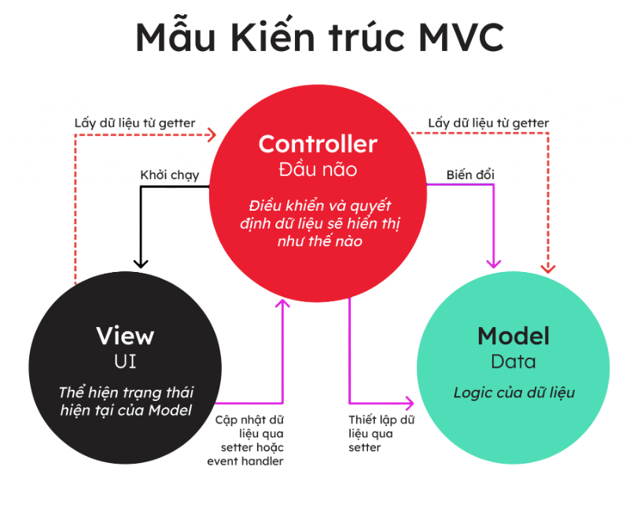

Hình 1. 3 Mô hình MVC tổng quát

Lưu ý: Việc áp dụng mô hình MVC đúng cách và tuân thủ các lưu ý trên tạo ra các ứng dụng dễ bảo trì , dễ mở rộng và dễ kiểm thử. Nó cũng giúp tăng tính linh hoạt và khả năng tái sử dụng của mã nguồn, cũng như cải thiện quy trình phát triển và quản lý dự án.

Tách biệt logic: Đảm bảo rằng Model, View và Controller được hoàn toàn tách biệt và không phụ thuộc lẫn nhau. Model không nên biết về sự tồn tại của View và Controller, và tương tự, View cũng không nên biết về logic xử lý của Model và Controller. Điều này giúp tăng tính mô đun và khả năng tái sử dụng của các thành phần.

Đơn trách nhiệm: Mỗi thành phần trong mô hình MVC nên có một nhiệm vụ cụ thể và chỉ thực hiện nhiệm vụ đó. Model chịu trách nhiệm lưu trữ và xử lý dữ liệu, View chịu trách nhiệm hiển thị giao diện người dùng và Controller chịu trách nhiệm điều phối sự tương tác giữa Model và View. Tránh đặt quá nhiều logic xử lý trong View hoặc Controller để duy trì tính rõ ràng và dễ bảo trì.

Quản lý trạng thái: Đảm bảo quản lý trạng thái của ứng dụng một cách rõ ràng. Trạng thái của Model nên được duy trì và cập nhật một cách nhất quán, và View nên hiển thị trạng thái hiện tại của Model. Controller nên xử lý các yêu cầu và sự kiện một cách đúng đắn để đảm bảo trạng thái của Model và View được cập nhật đúng.

Giao tiếp thông qua giao diện: Để đảm bảo sự tách biệt và khả năng thay đổi, các thành phần nên giao tiếp thông qua giao diện (interface) chung. Controller nên giao tiếp với Model thông qua các phương thức giao diện, và View cũng nên sử dụng các phương thức giao diện để truy cập dữ liệu từ Model. Điều này giúp giảm sự ràng buộc và tăng tính linh hoạt khi thay đổi hoặc thay thế các thành phần.

Kiểm thử: Mô hình MVC cung cấp sự phân tách rõ ràng giữa logic ứng dụng và giao diện người dùng, giúp dễ dàng kiểm thử các thành phần riêng lẻ. Hãy đảm bảo viết các bài kiểm tra (unit tests) cho Model, View và Controller để đảm bảo tính chính xác và đáng tin cậy của hệ thống.

Sự linh hoạt và mở rộng: Thiết kế mô hình MVC một cách linh hoạt và dễ mở rộng. Đặt sự chú trọng vào sự phân chia công việc, khả năng thay đổi và tính mô đun để ứng dụng có thể mở rộng và thích nghi với yêu cầu mới mà không gây ra sự cố lỗi hoặc ảnh hưởng đến các thành phần khác.

* Ưu điểm
* Tính phân tách và tái sử dụng: Mô hình MVC tách biệt rõ ràng giữa logic xử lý dữ liệu (Model), giao diện người dùng (View) và quản lý tương tác (Controller). Điều này cho phép phát triển các thành phần độc lập, dễ dàng tái sử dụng và thay thế.
* Tách biệt logic: Đảm bảo rằng Model, View và Controller được hoàn toàn tách biệt và không phụ thuộc lẫn nhau. Model không nên biết về sự tồn tại của View và Controller, và tương tự, View cũng không nên biết về logic xử lý của Model và Controller. Điều này giúp tăng tính mô đun và khả năng tái sử dụng của các thành phần.
* Tách biệt logic: Đảm bảo rằng Model, View và Controller được hoàn toàn tách biệt và không phụ thuộc lẫn nhau. Model không nên biết về sự tồn tại của View và Controller, và tương tự, View cũng không nên biết về logic xử lý của Model và Controller. Điều này giúp tăng tính mô đun và khả năng tái sử dụng của các thành phần.
* Tách biệt logic: Đảm bảo rằng Model, View và Controller được hoàn toàn tách biệt và không phụ thuộc lẫn nhau. Model không nên biết về sự tồn tại của View và Controller, và tương tự, View cũng không nên biết về logic xử lý của Model và Controller. Điều này giúp tăng tính mô đun và khả năng tái sử dụng của các thành phần.
* Nhược điểm
* Độ phức tạp ban đầu: Mô hình MVC có thể đòi hỏi một khối lượng công việc ban đầu để thiết kế và triển khai. Việc phải xác định và tách biệt các thành phần, thiết kế các giao diện và quy trình tương tác có thể tốn thời gian và công sức.
* Quy mô nhỏ: Đối với các ứng dụng nhỏ và đơn giản, việc triển khai mô hình MVC có thể tạo ra sự quá phức tạp. Việc tạo ra các thành phần riêng lẻ và quản lý tương tác có thể không cần thiết và làm phức tạp thêm quy trình phát triển.
* Khó khăn trong việc hiển thị động: Trong mô hình MVC truyền thống, việc hiển thị động có thể gặp khó khăn. Khi dữ liệu thay đổi, Controller cần thông báo cho View để cập nhật giao diện. Điều này có thể phức tạp hơn trong một số trường hợp đặc biệt.
* Quản lý quan hệ phức tạp: Trong các ứng dụng lớn và phức tạp, quản lý quan hệ giữa Model, View và Controller có thể trở nên phức tạp. Sự phụ thuộc và tương tác giữa các thành phần có thể gây khó khăn trong việc hiểu và duy trì mã nguồn.

## 1.5 HTML, CSS, Bootstrap và JavaScript

HTML (HyperText Markup Language): ngôn ngữ đánh dấu siêu văn bản được sử dụng để xây dựng và cấu trúc trang web. HTML cung cấp các phần tử (elements) để mô tả cấu trúc của trang web, từ văn bản và hình ảnh đến các đối tượng như biểu mẫu và các liên kết.

CSS (Cascading Style Sheets): là một ngôn ngữ đánh dấu được sử dụng để định dạng và trang trí nội dung của trang web được viết bằng HTML. CSS giúp tách biệt nội dung và kiểu dáng của trang, giúp việc quản lý và cập nhật giao diện trở nên dễ dàng hơn.

Bootstrap là một framework front-end mã nguồn mở được phát triển bởi Twitter. Nó cung cấp một bộ công cụ thiết kế và mã nguồn để phát triển nhanh chóng các trang web và ứng dụng web có giao diện người dùng đẹp mắt, linh hoạt, và tương thích trên nhiều thiết bị.

JavaScript: là một ngôn ngữ lập trình dựa trên văn bản, đa nền tảng, được sử dụng chủ yếu để tạo ra các trang web tương tác và động. JavaScript là một phần quan trọng của phát triển web và cho phép các trang web thực hiện các chức năng phức tạp như tương tác người dùng, cập nhật nội dung trang mà không cần làm mới trang, và giao tiếp với máy chủ để lấy hoặc gửi dữ liệu.

## 1.6 Visual Studio 2022

Visual Studio là một môi trường phát triển tích hợp (IDE - Integrated Development Environment) phổ biến được phát triển bởi Microsoft. Nó rất cơ bản và đơn giản, dễ sử dụng, cung cấp nhiều tiện ích hỗ trợ.

Các tính năng nổi bật của Visual Studio Code:

* Giao diện người dùng đơn giản, dễ sử dụng
* Tiện ích hỗ trợ lớn, gợi ý code, quản lý dự án phân cấp theo cấu trúc
* Tích hợp terminal, git, debug
* Tích hợp nhiều công cụ hỗ trợ phát triển web, ứng dụng, hỗ trợ đa ngôn ngữ

## 1.7 Katalon Studio

Katalon Studio là một bộ công cụ toàn diện cho kiểm thử tự động hóa ứng dụng trên web và điện thoại di động. Công cụ này bao gồm một gói đầy đủ các tính năng mạnh mẽ giúp vượt qua những thách thức phổ biến trong tự động hóa thử nghiệm giao diện web, ví dụ như pop-up, iFrame và wait-time. Giải pháp thân thiện và linh hoạt này giúp tester thực hiện công tác kiểm tra tốt hơn, làm việc nhanh hơn và khởi chạy phần mềm chất lượng cao nhờ vào sự thông minh mà nó cung cấp cho toàn bộ quá trình tự động hóa kiểm thử.

# CHƯƠNG 2: PHÂN TÍCH THIẾT KẾ HỆ THỐNG

## 2.1. Khảo sát và xác định yêu cầu phần mềm

### 2.1.1 Khảo sát hệ thống

Phía khách hàng:

* Giao diện người dùng cho phép người dùng tìm kiếm sản phẩm theo tên, sản phẩm mới, liên hệ với cửa hàng.
* Chi tiết sản phẩm gồm có chi tiết về sản phẩm gồm có tên sản phẩm, giá sản phẩm, hình ảnh, mô tả sản phẩm, đánh giá sản phẩm.
* Trang thông tin tài khoản cho phép khách hàng xem thông tin của tài khoản, chi tiết tài khoản.
* Thêm sản phẩm vào giỏ hàng ,thanh toán sản phẩm có trong giỏ hàng, huỷ hoặc đặt thêm sản phẩm.

Phía quản trị:

* Giao diện quản trị cho phép quản trị thêm, sửa đổi và xoá các sản phẩm, danh mục, tài khoản, lô hàng.
* Xem thống kê đơn hàng.

Tương tác với người dùng:

* Người dùng được phép bình luận và đánh giá sản phẩm.
* Người dùng có thể nhắn tin với chatbot

### 2.1.2 Khảo sát yêu cầu người dùng

Để có được dữ liệu khách quan nhất phục vụ cho qua trình làm website bán trang sức. Chúng tôi đưa ra các câu hỏi nhằm mục đích khảo sát nhu cầu của khách hàng về mua trang sức trực tuyến.

* Câu 1: Bạn đã từng mua trang sức trực tuyến chưa?

Trả lời:

* Đã từng
* Chưa bao giờ
* Câu 2: Bạn thường mua trang sức ở đâu? (Chọn tất cả các câu trả lời đúng)

Trả lời:

* Cửa hàng trực tiếp
* Mua sắm trực tuyến
* Hội chợ/trung tâm thương mại
* Các cửa hàng trang sức nhỏ lẻ
* Câu 3:Bạn thường mua trang sức vào dịp nào? (Chọn tất cả các câu trả lời đúng)

Trả lời:

* Sinh nhật
* Kỷ niệm
* Cưới hỏi
* Dịp lễ/Tết
* Không dịp nào cụ thể
* Câu 4: Bạn thường mua trang sức với tần suất như thế nào?

Trả lời:

* Hàng tháng
* Hàng năm
* Hàng quý
* Hiếm khi
* Câu 5: Bạn thích loại trang sức nào nhất

Trả lời:

* Nhẫn
* Bông tai
* Dây chuyền
* Lắc tay
* Đồng hồ
* Câu 6: Bạn thường mua trang sức ở đâu?

Trả lời:

* Cửa hàng trực tiếp
* Mua sắm trực tuyến
* Hội chợ/trung tâm thương mại
* Các cửa hàng trang sức nhỏ lẻ
* Câu 7: Bạn thường chi bao nhiêu tiền cho mỗi món trang sức?

Trả lời:

* Dưới 1 triệu VNĐ
* 1-3 triệu VNĐ
* 3-5 triệu VNĐ
* Trên 5 triệu VND
* Câu 8: Bạn gặp phải những vấn đề gì khi mua trang sức trực tuyến? (Chọn tất cả các câu trả lời đúng)

Trả lời:

* Khó khăn trong việc chọn kích thước.
* Chất lượng sản phẩm không như mong đợi
* Giao hàng chậm
* Thiếu thông tin về chi tiết sản phẩm
* Khác

Câu 9: Bạn có đề xuất hay gợi ý gì để cải thiện trải nghiệm mua sắm trang sức trực tuyến?

Kết quả đạt được sau khi khảo sát:

Đối tượng Khách hàng:

* Nhóm tuổi chính: Phần lớn người tham gia khảo sát thuộc nhóm tuổi từ 25-35.
* Giới tính: 70% người tham gia là nữ, cho thấy sự quan tâm lớn từ phái nữ đối với sản phẩm trang sức.

Thu nhập:

* Khách hàng tiềm năng có thu nhập trung bình đến cao, cho thấy khả năng chi trả cho các sản phẩm trang sức chất lượng.

Yêu cầu về Sản phẩm:

* Loại trang sức: Khách hàng quan tâm chủ yếu đến nhẫn, dây chuyền và bông tai.
* Chất liệu: Vàng, bạc và kim cương là những chất liệu được ưa chuộng nhất.
* Thiết kế: Các thiết kế hiện đại, tinh tế và độc đáo được đánh giá cao.

Yêu cầu về Chức năng Trang web:

* Hình ảnh chất lượng cao: Người tham gia khảo sát nhấn mạnh tầm quan trọng của việc cung cấp hình ảnh sản phẩm chất lượng cao và chi tiết.
* Đánh giá và nhận xét: Người tham gia muốn xem đánh giá và nhận xét từ khách hàng khác trước khi mua hàng.
* Chính sách đổi trả và bảo hành: Người tham gia yêu cầu thông tin rõ ràng về chính sách đổi trả và bảo hành sản phẩm.

Trải nghiệm Người dùng:

* + Giao diện dễ sử dụng: Người dùng mong muốn giao diện trang web thân thiện, dễ sử dụng và điều hướng.
  + Tìm kiếm và bộ lọc sản phẩm: Người tham gia muốn có tính năng tìm kiếm và bộ lọc sản phẩm để dễ dàng tìm thấy món đồ trang sức mong muốn.
* Yêu cầu về Thanh toán và Giao hàng:
  + Phương thức thanh toán: Khách hàng muốn có phương thức thanh toán trực tuyến.
  + Giao hàng nhanh chóng và an toàn: Giao hàng nhanh và đảm bảo an toàn cho sản phẩm trang sức là yếu tố được khách hàng quan tâm.

Kết luận:

* Website cần có hình ảnh để khách hàng dễ hình dung sản phẩm, hình ảnh phải đủ góc độ để khách hàng hình dung được sản phẩm nhận được.
* Phân loại theo giá sản phẩm, danh mục để dễ dàng tìm kiếm.
* Giao diện người dùng phải trực quan và dễ dàng sử dụng.
* Thông tin mô tả sản phẩm phải chi tiết.
* Chính sách phải rõ ràng.

### 2.1.3 Khảo sát yêu cầu người quản lý

* Trang quản lý phải thiết kế đơn giản, dễ dàng sử dụng.
* Các chức năng thiết kế theo danh sách, trong mỗi chức năng cần được thể hiện rõ ràng.
* Trang của người quản lý phải được phân quyền tránh trường hợp bị truy cập vào.
* Có thống kê doanh thu theo khoảng thời gian.

### 2.1.4 Mô tả trang web

Khách hàng đăng ký hoặc đăng nhập vào website bằng tên tài khoản, mật khẩu để xem, tìm kiếm thông tin sản phẩm, mua sản phẩm, gửi đánh giá, liên hệ với cửa hàng.

Người quản trị đăng nhập vào website bằng tên tài khoản, mật khẩu để thực hiện xem thông tin đơn hàng, quản lý tài khoản, quản lý sản phẩm và danh mục sản phẩm, xem thống kê, phân quyền người dùng.

Trang web yêu cầu đăng nhập để thực hiện bất kỳ chức năng nào trong phần quản trị. Khách hàng có thể đăng nhập để đánh giá sản phẩm.

### 2.1.5 Xác định yêu cầu phần mềm

Yêu cầu chức năng:

*Yêu cầu chức năng đối với người dùng:*

* Đăng nhập: Khi người dùng nhập đúng tài khoản và mật khẩu đã đăng ký thì có thể truy cập vào hệ thống để sử dụng các chức năng.
* Đăng ký: Người dùng cần cung cấp đầy đủ các thông tin để đăng ký thành công tài khoản.
* Quên mật khẩu: Người dùng có thể cung cấp một vài thông tin để lấy lại mật khẩu khi quên.
* Quản lý tài khoản: Người dùng có thể chỉnh sửa thông tin của tài khoản.
* Thêm sản phẩm vào giỏ hàng: Người dùng có thể thêm sản phẩm mình muốn vào giỏ hàng
* Quản lý giỏ hàng: Người dùng có thể quản lý các sản phẩm trong giỏ hàng: xem, thêm, sửa đổi thông tin.
* Đánh giá sản phẩm: Người dùng có thể đánh giá sản phẩm.
* Đặt hàng: Người dùng có thể đặt hàng sản phẩm đã chọn.
* Thanh toán: Người dùng có thể thanh toán các sản phẩm đẫ chọn.
* Tìm kiếm: Người dùng có thể tìm kiếm các sản phẩm theo nhu cầu.
* Xem sản phẩm: Người dùng có thể xem chi tiết các sản phẩm.
* Chatbot: Người dùng có thể nhắn tin và được trả lời tự động.

*Yêu cầu chức năng đối với nhân viên:*

* Đăng nhập: Khi nhân viên nhập đúng tài khoản và mật khẩu đã đăng ký thì có thể truy cập vào hệ thống của người quản trị để sử dụng các chức năng quản trị.
* Quản lý danh mục sản phẩm: Nhân viên có thể thêm sửa xóa các loại sản phẩm.
* Quản lý đơn hàng: Nhân viên có thể duyệt đơn hoặc hủy đơn hàng.
* Thống kê: Nhân viên có thể xem thống kê doanh thu theo ngày.
* Quản lý người dùng: Nhân viên có thêm, sửa xóa thông tin, phân quyền cho người dùng.
* Quản lý lô hàng: Nhân viên có thể thêm, sửa xoá các lô hàng.

*Yêu cầu phi chức năng:*

* Giao diện trang web được thiết kế dễ sử dụng.
* Được viết trên nền tảng web.
* Hiệu năng: tốc độ, khả năng và độ tin cậy của hệ thống.
* Website bảo mật phân quyền để thực hiện các chức năng của hệ thống.

## 2.2. Phân tích và thiết kế phần mềm

### 2.2.1 Xây dựng biểu đồ usecase

Biểu đồ usecase tổng quát:



Hình 2. 1 Biểu đồ use case tổng quát

Biểu đồ phân rã use case phía người dùng:



Hình 2. 2 Biểu đồ phân rã use case phía người dùng

Biểu đồ phân rã use case phía người quản trị:



Hình 2. 3 Biểu đồ phân rã use case phía người quản trị

### 2.2.2 Mô tả usecase

Bảng 2. 1 Bảng danh sách các use case

|  |  |
| --- | --- |
| STT | Tên use case |
| UC01 | Đăng ký |
| UC02 | Đăng nhập |
| UC03 | Xem chi tiết sản phẩm |
| UC04 | Xem sản phẩm theo danh mục |
| UC05 | Tìm kiếm sản phẩm |
| UC06 | Lọc sản phẩm |
| UC07 | Thêm sản phẩm vào giỏ hàng |
| UC08 | Quản lý thông tin cá nhân |
| UC09 | Xem thông tin cửa hàng |
| UC10 | Quản lý giỏ hàng |
| UC11 | Chatbot |
| UC12 | Đặt hàng |
| UC13 | Gửi đánh giá |
| UC14 | Quản lý danh mục sản phẩm |
| UC15 | Quản lý người dùng |
| UC16 | Quản lý lô hàng |
| UC17 | Quản lý sản phẩm |
| UC18 | Xem thống kê |

Use case Đăng ký:

Bảng 2. 2 Bảng đặc tả use case đăng k ý

|  |  |
| --- | --- |
| Mã use case | UC01 |
| Tên use case | Đăng ký |
| Tác nhân chính | Khách hàng |
| Mô tả | Use case này cho phép người dùng đăng ký tài khoản để thêm sản phẩm vào giỏ hàng, thêm sản phẩm yêu thích, mua sản phẩm. |
| Tiền điều kiện | Không |
| Kích hoạt | Người dùng kích vào nút “Đăng ký” |
| Chuỗi sự kiện chính:   1. Người dùng kích vào nút đăng ký. Hệ thống hiển thị màn hình đăng ký 2. Người dùng nhập các thông tin cần thiết theo form và kích nút “Đăng ký”. Hệ thống gửi email xác thực thực thông tin. 3. Người dùng xác nhận tạo tài thông qua email. Hệ thống kích hoạt và thêm tài khoản người dùng vào cơ sở dữ liệu.   . Use case kết thúc. | |
| Ngoại lệ:  - Tại bước 2, nếu Người dùng cung cấp các thông tin yêu cầu không đúng, tên đăng nhập, email, không hợp lệ hay đã tồn tại, Hệ thống hiển thị thông báo lỗi, quay lại bước 2.  - Tại 1 thời điểm bất kì, nếu hệ thống không kết nối được với cơ sở dữ liệu. Hệ thống thông báo lỗi. Use case kết thúc. | |
| Hậu điều kiện: | Hệ thống lưu tài khoản với quyền là khách hàng. |

Use case Đăng nhập:

Bảng 2. 3 Bảng đặc tả use case đăng nhập

|  |  |
| --- | --- |
| Mã use case | UC02 |
| Tên use case | Đăng nhập |
| Tác nhân chính | Khách hàng, Admin |
| Mô tả | Use case này cho phép người dùng đăng nhập vào hệ thống |
| Tiền điều kiện | Người dùng đã đăng ký tài khoản |
| Kích hoạt | Kích vào nút “Đăng nhập” |
| Chuỗi sự kiện chính:   1. Khách hàng nhấn vào nút đăng nhập. Hệ thống hiển thị màn hình đăng nhập. 2. Khách hàng, Admin nhập tài khoản, mật khẩu và kích vào nút “Đăng nhập”. Hệ thống xác thực thông tin thành công và cho phép Khách hàng, Admin truy cập vào trang chủ. 3. Use Case kết thúc. | |
| Ngoại lệ:  - Tại bước 2, nếu Người dùng nhập sai mật khẩu hoặc tên tài khoản. Hệ thống hiển thị thông báo lỗi, quay lại bước 2.  - Tại 1 thời điểm bất kì, nếu hệ thống không kết nối được với cơ sở dữ liệu. Hệ thống thông báo lỗi. Use case kết thúc. | |
| Hậu điều kiện: | Không có. |

Use case Xem chi tiết sản phẩm:

Bảng 2. 4 Bảng đặc tả use case xem chi tiết sản phẩm

|  |  |
| --- | --- |
| Mã use case | UC03 |
| Tên use case | Xem chi tiết sản phẩm |
| Tác nhân chính | Khách hàng |
| Mô tả | Use case này cho phép khách hàng xem chi tiết sản phẩm |
| Kích hoạt | Khách hàng kích vào sản phẩm bất kỳ |
| Chuỗi sự kiện chính:   1. Người dùng kích vào 1 tên một sản phẩm bất kỳ. Hệ thống hiển thị ra màn hình chi tiết sản phẩm bao gồm tên sản phẩm, mã sản phẩm, loại sản phẩm, màu sắc, kích thước, giá tiền, từ bảng PRODUCE, ảnh sản phẩm từ bảng GALLERY, đánh giá từ bảng RATINGPRODUCT, lô hàng từ bảng BATCH. 2. Use case kết thúc. | |
| Ngoại lệ:  - Tại 1 thời điểm bất kì, nếu hệ thống không kết nối được với cơ sở dữ liệu. Hệ thống thông báo lỗi. Use case kết thúc. | |
| Hậu điều kiện: | Không |

Use case Xem sản phẩm theo danh mục:

Bảng 2. 5 Bảng đặc tả use case xem sản phẩm theo danh mục

|  |  |
| --- | --- |
| Mã use case | UC04 |
| Tên use case | Xem sản phẩm theo danh mục |
| Tác nhân chính | Khách hàng |
| Mô tả | Use case này cho phép khách hàng xem sản phẩm theo danh mục |
| Kích hoạt | Khách hàng kích vào danh mục sản phẩm muốn xem trên thanh menu. |
| Chuỗi sự kiện chính:   1. Khách hàng kích chọn danh mục sản phẩm muốn xem trên thanh menu. Hệ thống hiển thị danh sách các sản phẩm theo danh mục trên màn hình. Thông tin mỗi sản phẩm bao gồm tên sản phẩm, giá tiền từ bảng PRODUCT, ảnh từ bảng GALLERY và đánh giá từ bảng RATINGPRODUCT. 2. Use case kết thúc | |
| Ngoại lệ:  - Tại 1 thời điểm bất kì, nếu hệ thống không kết nối được với cơ sở dữ liệu. Hệ thống thông báo lỗi. Use case kết thúc. | |
| Hậu điều kiện: | Không |

Use case Tìm kiếm sản phẩm:

Bảng 2. 6 Bảng đặc tả use case tìm kiếm sản phẩm

|  |  |
| --- | --- |
| Mã use case | UC05 |
| Tên use case | Tìm kiếm sản phẩm |
| Tác nhân chính | Khách hàng |
| Mô tả | Use case cho phép khách hàng tìm kiếm sản phẩm mong muốn. |
| Tiền điều kiện | Không có. |
| Kích hoạt | Khách hàng sử dụng chức năng tìm kiếm. |
| Chuỗi sự kiện chính:   1. Use case này bắt đầu khi người dùng nhập vào thông tin sản phẩm cần tìm kiếm và chọn vào icon kính lúp. Hệ thống sẽ tìm kiếm và lấy ra thông tin các sản phẩm bao gồm tên sản phẩm, giá tiền từ bảng PRODUCT, ảnh từ bảng GALLERY và đánh giá từ bảng RATINGPRODUCT.   Use case kết thúc. | |
| Ngoại lệ:  - Tại 1 thời điểm bất kì, nếu hệ thống không kết nối được với cơ sở dữ liệu. Hệ thống thông báo lỗi.  Use case kết thúc. | |
| Hậu điều kiện: | Không có. |

Use case Lọc sản phẩm:

Bảng 2. 7 Bảng đặc tả use case lọc sản phẩm

|  |  |
| --- | --- |
| Mã use case | UC06 |
| Tên use case | Lọc sản phẩm |
| Tác nhân chính | Khách hàng |
| Mô tả | Use case này cho phép người dùng tìm kiếm sản phẩm theo bộ lọc của mình. |
| Tiền điều kiện | Không có. |
| Kích hoạt | Khách hàng kích vào nút sắp xếp theo. |
| Chuỗi sự kiện chính:   1. Use case này bắt đầu khi khách hàng nhấn vào nút “sắp xếp theo” và chọn bộ lọc thích hợp.Hệ thống lọc danh sách và đưa ra thông tin các sản phẩm bao gồm tên sản phẩm, giá tiền từ bảng PRODUCT, ảnh từ bảng GALLERY và đánh giá từ bảng RATINGPRODUCT.   Use case kết thúc | |
| Ngoại lệ:  - Tại 1 thời điểm bất kì, nếu hệ thống không kết nối được với cơ sở dữ liệu. Hệ thống thông báo lỗi.  Use case kết thúc. | |
| Hậu điều kiện: | Không có. |

Use case thêm sản phẩm vào giỏ hàng:

Bảng 2. 8 Bảng đặc tả use case thêm sản phẩm vào giỏ hàng

|  |  |
| --- | --- |
| Mã use case | UC07 |
| Tên use case | Thêm sản phẩm vào giỏ hàng |
| Tác nhân chính | Khách hàng |
| Mô tả | Use case này cho phép người dùng thêm sản phẩm vào giỏ hàng. |
| Tiền điều kiện | Không có. |
| Kích hoạt | Khách hàng kích vào nút sắp xếp theo. |
| Chuỗi sự kiện chính:   1. Use case này bắt đầu khi khách hàng nhấn vào icon giỏ hàng bên trong chi tiết sản phẩm sau khi chọn màu sắc, kích cỡ và số lượng. Hệ thống sẽ thêm sản phẩm vào giỏ hàng và đưa ra thông báo “Sản phẩm đã được thêm vào giỏ hàng” 2. Use case kết thúc   Use case kết thúc | |
| Ngoại lệ:  - Tại 1 thời điểm bất kì, nếu hệ thống không kết nối được với cơ sở dữ liệu. Hệ thống thông báo lỗi.  Use case kết thúc. | |
| Hậu điều kiện: | Không có. |

Use case quản lý thông tin cá nhân:

Bảng 2. 9 Bảng đặc tả use case quản lý thông tin cá nhân

|  |  |
| --- | --- |
| Mã use case | UC08 |
| Tên use case | Quản lý thông tin cá nhân |
| Tác nhân chính | Khách hàng |
| Mô tả | Use case này cho phép khách hàng xem và sửa thông tin cá nhân. |
| Tiền điều kiện | Người dùng đã đăng nhập vào tài khoản trên trang web. |
| Kích hoạt | Người dùng chọn “Tài khoản” |
| Chuỗi sự kiện chính:   1. Use case này bắt đầu khi người dùng kích vào nút “Tài Khoản” trên menu. Hệ thống lấy ra thông tin người dùng từ bảng USER và form sửa thông tin lên màn hình. 2. Người dùng nhập thông tin cần sửa và nhấn nút “Cập nhật”. Hệ thống cập nhật lại thông tin cá nhân trong bảng USER. 3. Use case kết thúc. | |
| Ngoại lệ:  - Tại 1 thời điểm bất kì, nếu hệ thống không kết nối được với cơ sở dữ liệu. Hệ thống thông báo lỗi. Use case kết thúc.. | |
| Hậu điều kiện: | Hệ thống cập nhật lại CSDL. |

Use case xem thông tin cửa hàng:

Bảng 2. 10 Bảng đặc tả use case xem thông tin cửa hàng

|  |  |
| --- | --- |
| Mã use case | UC09 |
| Tên use case | Xem thông tin cửa hàng |
| Tác nhân chính | Khách hàng |
| Mô tả | Use case cho phép khách hàng xem thông tin giới thiệu về cửa hàng. |
| Tiền điều kiện | Không có. |
| Kích hoạt | Khách hàng nhấn vào nút “Thông tin cửa hàng”. |
| Chuỗi sự kiện chính:   1. Khi khách hàng nhấn vào nút “Thông tin cửa hàng” trên thanh menu. Hệ thống hiển thị thông tin ra màn hình bao gồm giới thiệu cửa hàng, vị trí cửa hàng. 2. Use kết thúc. | |
| Ngoại lệ:  Không có | |
| Hậu điều kiện: | Không có. |

Use case Quản lý giỏ hàng

Bảng 2. 11 Bảng đặc tả use case quản lý giỏ hàng

|  |  |
| --- | --- |
| Mã use case | UC10 |
| Tên use case | Quản lý giỏ hàng |
| Tác nhân chính | Khách hàng |
| Mô tả | Use case cho phép khách xem, sửa, xoá những sản phẩm trong giỏ hàng |
| Tiền điều kiện | Người dùng đã đăng nhập vào tài khoản trên trang web. |
| Kích hoạt | Khách hàng chọn biểu tượng giỏ hàng trên thanh menu. |
| Chuỗi sự kiện chính:   1. Khách hàng kích chọn biểu tượng giỏ hàng trên thanh menu. Hệ thống hiển thị thông tin các sản phẩm đã thêm vào giỏ hàng bao gồm ảnh sản phẩm, tên sản phẩm, giá sản phẩm từ bảng , số lượng, thành tiền từ cơ sở dữ liệu và hiển thị lên màn hình.   Sửa giỏ hàng  1. Khách hàng kích chọn tăng hoặc giảm số lượng sản phầm. Hệ thống sẽ cập nhật số lượng và thành tiền của sản phẩm đó.   1. Use case kết thúc.   Xóa sản phẩm   1. Khách hàng kích chọn vào biểu tượng “x” ở sau sản phẩm. Hệ thống sẽ xoá sản phẩm đó và cập nhập các sản phẩm có trong giỏ hàng. 2. Use case kết thúc. | |
| Ngoại lệ:  - Tại 1 thời điểm bất kì, nếu hệ thống không kết nối được với cơ sở dữ liệu. Hệ thống thông báo lỗi. Use kết thúc. | |
| Hậu điều kiện: | Không có. |

Use case ChatBot:

Bảng 2. 12 Bảng đặc tả use case chat bot

|  |  |
| --- | --- |
| Mã use case | UC11 |
| Tên use case | Chatbot |
| Tác nhân chính | Khách hàng |
| Mô tả | Use case cho phép khách hàng nhắn tin với chatbox tự động. |
| Tiền điều kiện | Không có. |
| Kích hoạt | Khách hàng chọn biểu tượng chatbox ở góc màn hình. |
| Chuỗi sự kiện chính:   1. Khách hàng kích chọn biểu tượng chabot ở góc màn hình, hệ thống hiển thị ra chatbox tự động. 2. Người dùng nhập thông tin cần hỏi. Hệ thống sẽ tự động trà lời câu hỏi của người dùng. 3. Use case kết thúc. | |
| Ngoại lệ:  - Tại 1 thời điểm bất kì, nếu hệ thống không kết nối được với mạng. Hệ thống không phải hồi tin nhắn. Use kết thúc. | |
| Hậu điều kiện: | Không có. |

Use case Đặt hàng:

Bảng 2. 13 Bảng đặc tả use case đặt hàng

|  |  |
| --- | --- |
| Mã use case | UC12 |
| Tên use case | Đặt hàng |
| Tác nhân chính | Khách hàng |
| Mô tả | Use case này cho phép khách hàng đặt hàng sau khi đã thêm các sản phẩm vào giỏ hàng |
| Tiền điều kiện | Không có. |
| Kích hoạt | Khách hàng kích chọn nút “Thanh toán” trong trang thanh toán. |
| Chuỗi sự kiện chính:   1. Use case này bắt đầu khi người dùng kích vào nút “Thanh toán”. Hệ thống hiển thị form thanh toán qua VNPay. 2. Người dùng nhập thông tin tài khoản ngân hàng và kích vào nút thanh toán. Hệ thống sẽ hiển thị thông báo thanh toán thành công và thêm đơn hàng vào cơ sở dữ liệu. 3. Use case kết thúc | |
| Ngoại lệ:  - Tại 1 thời điểm bất kì, nếu hệ thống không kết nối được với cơ sở dữ liệu và mạng Internet. Hệ thống thông báo lỗi. Use case kết thúc. | |
| Hậu điều kiện: | Hệ thống cập nhật lại CSDL. |

Use case Gửi đánh giá

Bảng 2. 14 Bảng đặc tả use case gửi đánh giá

|  |  |
| --- | --- |
| Mã use case | UC13 |
| Tên use case | Gửi đánh giá |
| Tác nhân chính | Khách hàng |
| Mô tả | Use case cho phép khách hàng đánh giá sản phẩm. |
| Tiền điều kiện | Không có. |
| Kích hoạt | Khách hàng nhấn nút “Gửi” phần đánh giá trong trang chi tiết sản phẩm. |
| Chuỗi sự kiện chính:   1. Người dùng nhập thông tin cá nhân, đánh giá sản phẩm và kích nút đánh giá.Hệ thống sẽ thêm đánh giá vào cơ sở dữ liệu và hiển thị lên đánh giá của người dùng. 2. Use case kết thúc. | |
| Ngoại lệ:  - Tại 1 thời điểm bất kì, nếu hệ thống không kết nối được với cơ sở dữ liệu. Hệ thống thông báo lỗi. Use case kết thúc. | |
| Hậu điều kiện: | Hệ thống cập nhật lại CSDL. |

Use case quản lý danh mục:

Bảng 2. 15 Bảng đặc tả use case quản lý danh mục

|  |  |
| --- | --- |
| Mã use case | UC14 |
| Tên use case | Quản lý danh mục |
| Tác nhân chính | Admin |
| Mô tả | Use case này cho phép người dùng là người quản trị thêm, sửa, xóa danh mục sản phẩm. |
| Tiền điều kiện | Admin đã đăng nhập vào tài khoản trên trang web. |
| Kích hoạt | Admin chọn vào “Danh mục sản phẩm” trên menu quản trị. |
| Chuỗi sự kiện chính:   1. Use case này bắt đầu khi người quản trị kích vào nút “Danh mục sản phẩm” trên menu quản trị. Hệ thống sẽ lấy thông tin danh mục gồm: Tên danh mục, thứ tự hiển thị, trạng thái, ngày tạo, ghi chú, người tạo,từ cơ sở dữ liệu và hiển thị danh sách lên màn hình. 2. Thêm danh mục.  * Người quản trị kích vào nút “Thêm ” trên màn hình quản lý danh mục. Hệ thống sẽ hiển thị các thông tin cần nhập để thêm như tên tên, thứ tự hiển thị, trạng thái, ghi chú. * Người quản trị nhập thông tin rồi kích nút “Lưu”. Hệ thống sẽ tạo một bản ghi mới trong cơ sở dữ liệu và hiển thị lại danh sách.  1. Sửa danh mục.  * Người quản trị kích nút “Sửa” trên màn hình quản lý danh mục. Hệ thống sẽ hiển thị các thông tin cần nhập để thêm như tên tên, thứ tự hiển thị, trạng thái, ghi chú. * Người quản trị nhập thông tin sửa đổi rồi kích nút “Xác nhận”. Hệ thống sẽ cập nhật bản ghi mới trong cơ sở dữ liệu và hiển thị lại danh sách.  1. Xóa danh mục.  * Người quản trị kích vào nút “Xóa”. Hệ thống hiển thị thông báo xác nhận xóa. * Người quản trị nhấn nút “Ok” hệ thống sẽ xóa bản ghi trong cơ sở dữ liệu và hiển thị lại danh sách.  1. Use case kết thúc. | |
| Ngoại lệ:  - Tại 1 thời điểm bất kì, nếu hệ thống không kết nối được với cơ sở dữ liệu. Hệ thống thông báo lỗi. Use case kết thúc.. | |
| Hậu điều kiện: | Hệ thống cập nhật lại CSDL. |

Use case Quản lý người dùng.

Bảng 2. 16 Bảng đặc tả use case quản lý người dùng

|  |  |
| --- | --- |
| Mã use case | UC15 |
| Tên use case | Quản lý người dùng |
| Tác nhân chính | Admin |
| Mô tả | Use case cho phép người dung là admin thêm sửa và xóa tài khoản đăng nhập vào hệ thống. |
| Tiền điều kiện | Admin đã đăng nhập vào tài khoản trên trang web. |
| Kích hoạt | Admin kích chọn vào “Người dùng” trên menu quản trị. |
| Chuỗi sự kiện chính:   1. Use case này bắt đầu khi admin kích vào nút “Người dùng” trên menu quản trị. Hệ thống lấy thông tin tài khoản gồm: Tên tài khoản, họ tên, email, số điện thoại, spyke, chức vụ từ cơ sở dữ liệu và hiển thị danh sách lên màn hình. 2. Thêm người dùng:  * Admin kích vào nút “Thêm mới” trên màn hình quản lý tài khoản. Hệ thống sẽ hiển thị các thông tin cần nhập để thêm như tên đầy đủ, số điện thoại, email, tên tài khoản, chọn quyền, mật khẩu, xác nhận lại mật khẩu. * Admin nhập thông tin rồi kích nút “Lưu”. Hệ thống sẽ tạo một bản ghi mới trong cơ sở dữ liệu và hiển thị lại danh sách lên màn hình  1. Sửa người dùng:   - Admin chọn sản phẩm cần sửa và kích vào nút “Sửa” trên màn hình quản lý người dùng. Hệ thống sẽ hiển thị form sửa người dùng bao gồm tên đầy đủ, số điện thoại, email, tên tài khoản, chọn quyền, mật khẩu, xác nhận lại mật khẩu.  -Admin nhập thông tin cần sửa rồi kích nút “Lưu”. Hệ thống sẽ sửa bản ghi mới trong cơ sở dữ liệu và hiển thị lại danh sách lên màn hình   1. Xóa tài khoản:   -Admin chọn người dùng cần xoá rồi kích chọn nút “Xóa” trên màn hình quản lý tài khoản. Hệ thống hiển thị thông báo “bạn có muốn xóa bản ghi này không?”  - Admin kích tiếp nút “Ok”. Hệ thống sẽ xoá bản ghi trong cơ sở dữ liệu.  5. Use case kết thúc | |
| Ngoại lệ:  - Tại 1 thời điểm bất kì, nếu hệ thống không kết nối được với cơ sở dữ liệu. Hệ thống thông báo lỗi. Use case kết thúc.  - Tại bước 2 nếu admin bỏ trống thông tin sẽ hiển thị thống báo lỗi và yêu cầu nhập lại để tiếp tục | |
| Hậu điều kiện: | Hệ thống cập nhật lại CSDL. |

Use case Quản lý lô hàng.

Bảng 2. 17 Bảng đặc tả use case quản lý lô hàng

|  |  |
| --- | --- |
| Mã use case | UC16 |
| Tên use case | Quản lý lô hàng |
| Tác nhân chính | Admin |
| Mô tả | Use case cho phép người dùng là admin thêm sửa và xóa lô hàng. |
| Tiền điều kiện | Admin đã đăng nhập vào tài khoản trên trang web. |
| Kích hoạt | Admin kích chọn vào “Quản lý lô hàng” trên menu quản trị. |
| Chuỗi sự kiện chính:   1. Use case này bắt đầu khi admin kích vào nút “Quản lý lô hàng” trên menu quản trị. Hệ thống lấy thông tin lô gồm: Tên, ngày nhập hàng, trạng thái, ghi chú, người tạo, người cập nhật và hiển thị danh sách lên màn hình. 2. Thêm lô hang:   - Admin kích vào nút “Thêm” trên màn hình quản lý lô hàng. Hệ thống sẽ hiển thị các thông tin cần nhập để thêm như Tên, ngày nhận lô hàng, trạng thái, ghi chú.  - Admin nhập thông tin rồi kích nút “Xác nhận”. Hệ thống sẽ tạo một bản ghi mới trong cơ sở dữ liệu và hiển thị lại danh sách lên màn hình   1. Sửa lô hàng.   - Admin chọn lô hàng cần sửa và kích vào nút “Sửa” trên màn hình quản lý lô hàng. Hệ thống sẽ hiển thị các thông tin cần nhập để sửa như Tên, ngày nhận lô hàng, trạng thái, ghi chú.  - Admin nhập thông tin rồi kích nút “Xác nhận”. Hệ thống sẽ sửa bản ghi trong cơ sở dữ liệu và hiển thị lại danh sách lên màn hình   1. Xóa lô hàng:   - Admin chọn một lô hàng bất kỳ rồi kích chọn nút “Xóa” trên màn hình quản lý tài khoản. Hệ thống hiển thị lại thông báo xác nhận xoá bản ghi.  - Admin kích nút “Ok”. Hệ thống sẽ xóa lô hàng trong cơ sở dữ liệu.  5. Use case kết thúc | |
| Ngoại lệ:  - Tại 1 thời điểm bất kì, nếu hệ thống không kết nối được với cơ sở dữ liệu. Hệ thống thông báo lỗi. Use case kết thúc.  - Tại bước 2 nếu admin bỏ trống thông tin sẽ hiển thị thống báo lỗi và yêu cầu nhập lại để tiếp tục | |
| Hậu điều kiện: | Hệ thống cập nhật lại CSDL. |

Use case Quản lý sản phẩm:

Bảng 2. 18 Bảng đặc tả use case quản lý sản phẩm

|  |  |
| --- | --- |
| Mã use case | UC17 |
| Tên use case | Quản lý sản phẩm |
| Tác nhân chính | Admin |
| Mô tả | Use case cho phép người dung là admin thêm sửa và xóa sản phẩm. |
| Tiền điều kiện | Admin đã đăng nhập vào tài khoản trên trang web. |
| Kích hoạt | Admin kích chọn vào “Quản lý sản phẩm” trên menu quản trị. |
| Chuỗi sự kiện chính:   1. Use case này bắt đầu khi admin kích vào nút “Quản lý sản phẩm” trên menu quản trị. Hệ thống lấy thông tin lô gồm: Mã sản phẩm, tên sản phẩm, loại sản phẩm, kích thước, màu sắc, giá, trạng thái, thời gian tạo sản phẩm, hình ảnh và hiển thị danh sách lên màn hình. 2. Thêm sản phẩm:   -Admin kích vào nút “Thêm ” trên màn hình quản sản phẩm. Hệ thống sẽ hiển thị các thông tin cần nhập như Mã sản phẩm, tên sản phẩm, loại sản phẩm, kích thước, màu sắc, giá, trạng thái, mô tả, hình ảnh, sản phẩm hot, lô hàng.  -Admin nhập thông tin rồi kích nút “Lưu”. Hệ thống sẽ tạo một bản ghi mới trong cơ sở dữ liệu và hiển thị lại danh sách lên màn hình   1. Sửa sản phẩm:   -Admin kích vào nút “Sửa” trên màn hình quản sản phẩm. Hệ thống sẽ hiển thị các thông tin cần sửa như Mã sản phẩm, tên sản phẩm, loại sản phẩm, kích thước, màu sắc, giá, trạng thái, mô tả, hình ảnh, sản phẩm hot, lô hàng.  -Admin nhập thông tin cần sửa rồi kích nút “Lưu”. Hệ thống sẽ sửa bản ghi trong cơ sở dữ liệu và hiển thị lại danh sách lên màn hình   1. Xóa sản phẩm:   - Admin chọn một sản phẩm bất kỳ rồi kích chọn nút “Xóa” trên màn hình quản lý sản phẩm. Hệ thống hiển thị lại thông báo “bạn có muốn xóa bản ghi này không?”  -Admin kích nút “Ok”. Hệ thống sẽ xóa sản phẩm trong cơ sở dữ liệu. 5. Use case kết thúc | |
| Ngoại lệ:  - Tại 1 thời điểm bất kì, nếu hệ thống không kết nối được với cơ sở dữ liệu. Hệ thống thông báo lỗi. Use case kết thúc.  - Tại bước 2 nếu admin bỏ trống thông tin sẽ hiển thị thống báo lỗi và yêu cầu nhập lại để tiếp tục | |
| Hậu điều kiện: | Hệ thống cập nhật lại CSDL. |

Use case Xem thống kê

Bảng 2. 19 Bảng đặc tả use case Xem thống kê

|  |  |
| --- | --- |
| Mã use case | UC18 |
| Tên use case | Xem thống kê |
| Tác nhân chính | Admin |
| Mô tả | Use case cho phép admin xem thống kê doanh số theo khoảng thời gian. |
| Tiền điều kiện | Không có. |
| Kích hoạt | Người dùng nhấn vào nút Gửi trong trang liên hệ. |
| Chuỗi sự kiện chính:   1. Khi admin nhấn vào nút “Báo cáo doanh thu” trên thanh menu quản trị. Hệ thống hiển thị ô chọn ngày bắt đầu tính và chọn ngày kết thúc thống kê. 2. Admin chọn ngày bắt đầu và kết thúc rồi nhấn vào thực hiện. Hệ thống sẽ lấy ra doanh số theo từng ngày từ cơ sở dữ liệu rồi hiển thị lên màn hình. 3. Use case kết thúc | |
| Ngoại lệ:  - Tại 1 thời điểm bất kì, nếu hệ thống không kết nối được với cơ sở dữ liệu. Hệ thống thông báo lỗi. Use kết thúc. | |
| Hậu điều kiện: | Không có. |

### 2.2.3 Phân tích use case

Use case Đăng ký:



Hình 2. 4 Biểu đồ trình tự use case đăng ký

Use case Đăng nhập:



Hình 2. 5 Biểu đồ trình tự use case đăng nhập

Use case Xem chi tiết sản phẩm:



Hình 2. 6 Biểu đồ trình từ use case xem chi tiết sản phẩm

Use case Xem sản phẩm theo danh mục:



Hình 2. 7 Biểu đồ trình tự use case xem sản phẩm theo danh mục

Use case Tìm kiếm sản phẩm:



Hình 2. 8 Biểu đồ trình tự use case tìm kiếm sản phẩm

Use case Lọc sản phẩm:



Hình 2. 9 Biểu đồ trình tự use case lọc sản phẩm

Use case Quản lý thông tin cá nhân:



Hình 2. 10 Biểu đồ trình tự quản lý thông tin cá nhân

Use case Quản lý giỏ hàng:



Hình 2. 11 Biểu đồ trình tự use case quản lý giỏ hàng

Use case Quản lý danh mục:



Hình 2. 12 Biểu đồ trình tự use case quản lý danh mục

Use case Quản lý người dùng:





Hình 2. 13 Biểu đồ trình tự use case quản lý người dùng

Use case Quản lý lô hàng:







Hình 2. 14 Biểu đồ trình tự use case quản lý lô hàng

Use case Quản lý sản phẩm:









Hình 2. 15 Biểu đồ trình tự use case quản lý sản phẩm

Use case xem thống kê:



Hình 2. 16 Biểu đồ trình tự use case thống kê

### 2.2.4 Thiết kế cơ sở dữ liệu

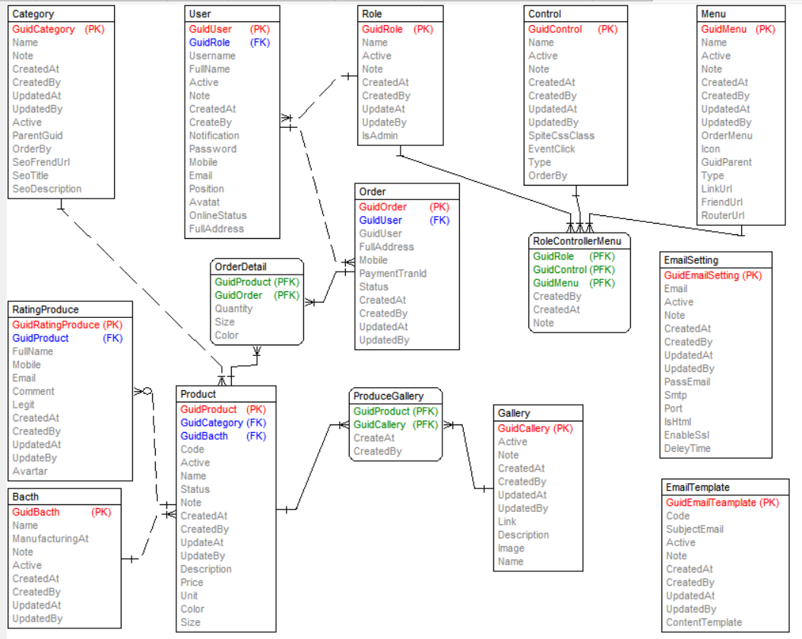

Hình 2. 17 Quan hệ các bảng trong cơ sở dữ liệu

### 2.2.5 Thiết kế các bảng cơ sở dữ liệu

Bảng 2. 20 Bảng User

|  |  |  |  |
| --- | --- | --- | --- |
| STT | Tên trường | Kiểu dữ liệu | Ý nghĩa |
| 1 | Guid | uniqueidentifier | Mã người dùng (khóa chính) |
| 2 | Username | nvarchar(255) | Tên người dùng |
| 3 | FullName | nvarchar(255) | Họ và tên |
| 4 | Active | bit | Kích hoạt |
| 5 | Note | nvarchar(200) | Thông tin |
| 6 | CreatedAt | datetime | Ngày tạo |
| 7 | CreatedBy | nvarchar(255) | Người tạo |
| 8 | UpdatedAt | datetime | Ngày cập nhật |
| 9 | UpdatedBy | nvarchar(255) | Người cập nhật |
| 10 | Notification | bit | Thông báo |
| 11 | GuidRole | uniqueidentifier | Vai trò người dùng |
| 12 | Password | nvarchar(255) | Mật khẩu |
| 13 | Email | nvarchar(255) | Email |
| 14 | Position | nvarchar(255) | Vị trí |
| 15 | Avartar | nvarchar(255) | Ảnh đại diện |

Bảng 2. 21 Bảng EmailSetting

|  |  |  |  |
| --- | --- | --- | --- |
| STT | Tên trường | Kiểu dữ liệu | Ý nghĩa |
| 1 | Guid | uniqueidentifier | Mã id (Khóa chính) |
| 2 | Email | nvarchar(255) | Email |
| 3 | Active | bit | Kích hoạt |
| 4 | Note | nvarchar(2000) | Thông tin |
| 5 | CreatedAt | datetime | Ngày tạo |
| 6 | CreatedBy | nvarchar(255) | Người tạo |
| 7 | UpdatedAt | datetime | Ngày cập nhật |
| 8 | UpdatedBy | nvarchar(255) | Người cập nhật |
| 9 | PassEmail | nvarchar(255) | Mật khẩu mail |
| 10 | Smtp | int | Giao thức |
| 11 | Port | uniqueidentifier | Cổng |
| 12 | IsHtml | bit | Mã HTML |
| 13 | EnableSsl | bit | Bật SSL |
| 14 | DelayTime | int | Thời gian gửi tin nhắn |

Bảng 2. 22 Bảng EmailTemplate

|  |  |  |  |
| --- | --- | --- | --- |
| STT | Tên trường | Kiểu dữ liệu | Ý nghĩa |
| 1 | Guid | uniqueidentifier | Mã id (khóa chính) |
| 2 | Code | nvarchar(255) | Code |
| 3 | SubjectEmail | bit | Tiêu đề |
| 4 | Active | nvarchar(2000) | Kích hoạt |
| 5 | Note | datetime | Ghi chú |
| 6 | CreatedAt | nvarchar(255) | Ngày tạo |
| 7 | CreatedBy | nvarchar(255) | Người tạo |
| 8 | UpdatedAt | datetime | Ngày cập nhật |
| 9 | UpdatedBy | nvarchar(255) | Người cập nhật |
| 10 | ContentTemplate | ntext | Nội dung |

Bảng 2. 23 Bảng ControlMenu

|  |  |  |  |
| --- | --- | --- | --- |
| STT | Tên trường | Kiểu dữ liệu | Ý nghĩa |
| 1 | Guid | uniqueidentifier | Mã id (khóa chính) |
| 2 | GuidControl | uniqueidentifier | Mã bảng control |
| 3 | GuidMenu | uniqueidentifier | Mã bảng Menu |
| 4 | CreatedBy | nvarchar(25) | Người tạo |
| 5 | CreatedAt | datetime | Ngày tạo |
| 6 | Note | nvarchar(2000) | Ghi chú |

Bảng 2. 24 Bảng ProduceGallery

|  |  |  |  |
| --- | --- | --- | --- |
| STT | Tên trường | Kiểu dữ liệu | Ý nghĩa |
| 1 | Guid | uniqueidentifier | Mã id (khóa chính) |
| 2 | CreatedAt | datetime | Ngày tạo |
| 3 | CreatedBy | nvarchar(255) | Người tạo |
| 4 | GuidProduce | uniqueidentifier | Mã bảng sản phẩm |
| 5 | Guid Gallery | uniqueidentifier | Mã bảng danh mục |

Bảng 2. 25 Bảng Product

|  |  |  |  |
| --- | --- | --- | --- |
| STT | Tên trường | Kiểu dữ liệu | Ý nghĩa |
| 1 | Guid | uniqueidentifier | Mã id (Khóa chính) |
| 2 | Code | nvarchar(255) | Mã sản phẩm |
| 3 | Name | nvarchar(255) | Tên sản phẩm |
| 4 | Active | bit | Kích hoạt |
| 5 | Status | nvarchar(255) | Trạng thái |
| 6 | Note | nvarchar(2000) | Ghi chú |
| 7 | CreatedAt | datetime | Ngày tạo |
| 8 | CreatedBy | nvarchar(255) | Người tạo |
| 9 | UpdatedAt | datetime | Ngày cập nhật |
| 10 | UpdatedBy | nvarchar(255) | Người cập nhật |
| 11 | Description | ntext | Mô tả |
| 12 | Price | decimal(18, 0) | Giá |
| 13 | Unit | nvarchar(255) | Đơn vị |
| 14 | DelayTime | int | Thời gian gửi tin nhắn |
| 15 | GuidBatch | uniqueidentifier | Mã id lô hàng |
| 16 | GuidCategory | uniqueidentifier | Mã id danh mục |
| 17 | Color | nvarchar(MAX) | Màu sắc |
| 18 | Size | nvarchar(MAX) | Kích cỡ |

Bảng 2. 26 Bảng Category

|  |  |  |  |
| --- | --- | --- | --- |
| STT | Tên trường | Kiểu dữ liệu | Ý nghĩa |
| 1 | Guid | uniqueidentifier | Mã id (Khóa chính) |
| 2 | Name | nvarchar(255) | Tên danh mục |
| 3 | Note | nvarchar(2000) | Ghi chú |
| 4 | CreatedAt | datetime | Ngày tạo |
| 5 | CreatedBy | nvarchar(255) | Người tạo |
| 6 | UpdatedAt | datetime | Ngày cập nhật |
| 7 | UpdatedBy | nvarchar(255) | Người cập nhật |
| 8 | Active | bit | Kích hoạt |
| 9 | Description | nvarchar(255) | Mô tả |

Bảng 2. 27 Bảng Bacth

|  |  |  |  |
| --- | --- | --- | --- |
| STT | Tên trường | Kiểu dữ liệu | Ý nghĩa |
| 1 | Guid | uniqueidentifier | Mã id (Khóa chính) |
| 2 | Name | nvarchar(255) | Tên lô hàng |
| 3 | ManufacturingAt | datetime | Ngày sản xuất |
| 4 | Note | nvarchar(2000) | Ghi chú |
| 5 | CreatedAt | datetime | Ngày tạo |
| 6 | CreatedBy | nvarchar(255) | Người tạo |
| 7 | UpdatedAt | datetime | Ngày cập nhật |
| 8 | UpdatedBy | nvarchar(255) | Người cập nhật |
| 9 | Active | bit | Kích hoạt |

Bảng 2. 28 Bảng Role

|  |  |  |  |
| --- | --- | --- | --- |
| STT | Tên trường | Kiểu dữ liệu | Ý nghĩa |
| 1 | Guid | uniqueidentifier | Mã id (Khóa chính) |
| 2 | Name | nvarchar(255) | Tên danh mục |
| 3 | Note | nvarchar(2000) | Ghi chú |
| 4 | CreatedAt | datetime | Ngày tạo |
| 5 | CreatedBy | nvarchar(255) | Người tạo |
| 6 | UpdatedAt | datetime | Ngày cập nhật |
| 7 | UpdatedBy | nvarchar(255) | Người cập nhật |
| 8 | Active | bit | Kích hoạt |
| 9 | IsAdmin | bit | Quyền quản trị |

### 2.2.6 Thiết kế giao diện

Giao diện phía người dùng:

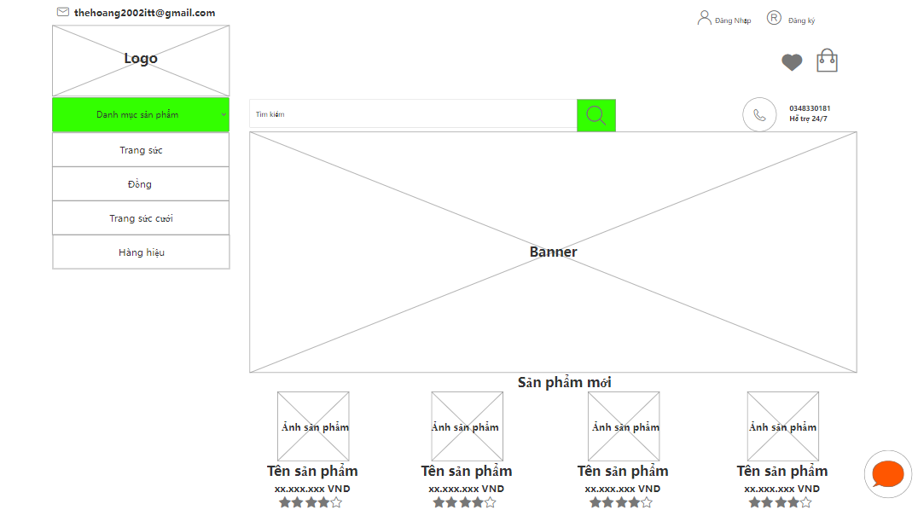

Hình 2. 18 Thiết kế màn hình trang chủ

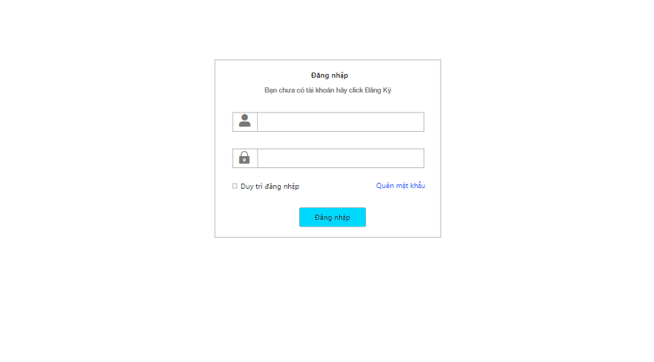

Hình 2. 19 Thiết kế màn hình đăng nhập

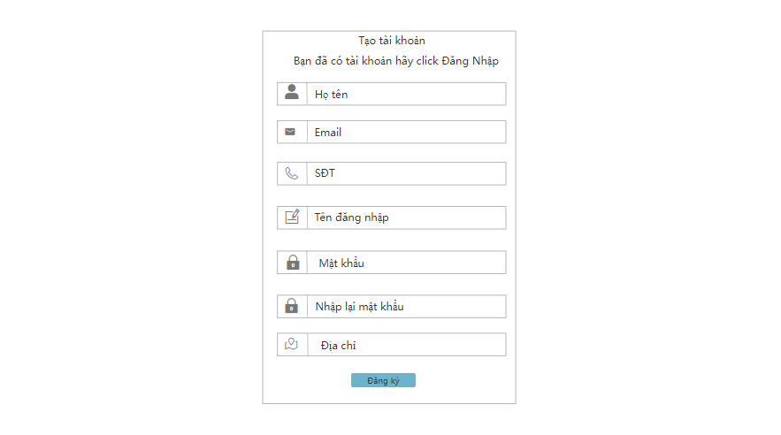

Hình 2. 20 Thiết kế màn hình đăng ký

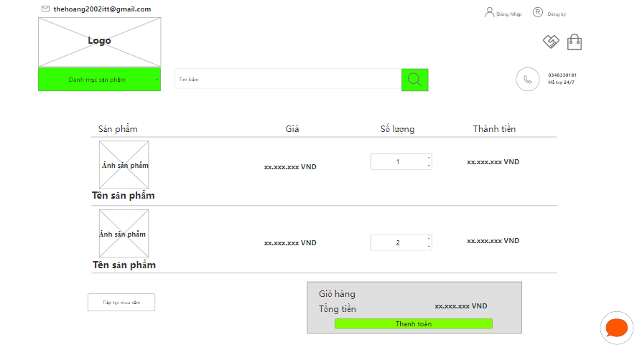

Hình 2. 21 Thiết kế màn hình xem giỏ hàng

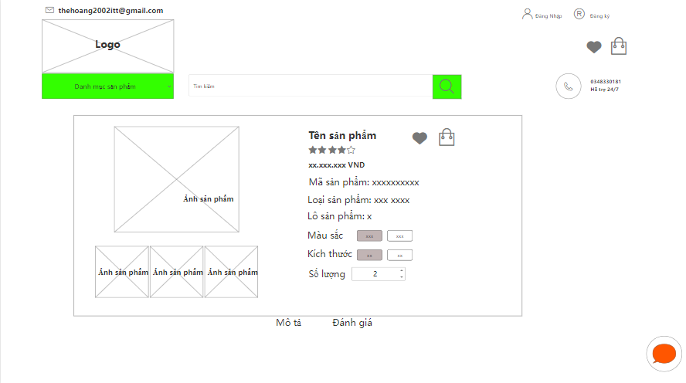

Hình 2. 22 Thiết kế màn hình xem chi tiết sản phẩm

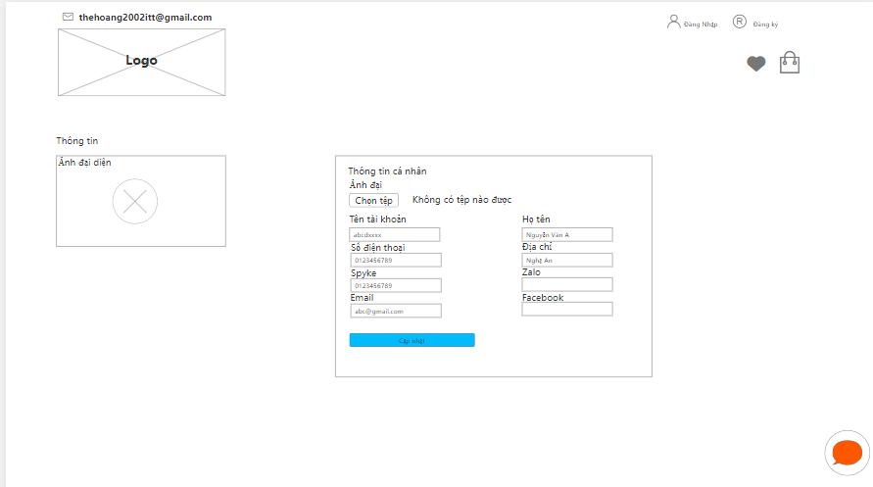

Hình 2. 23 Thiết kế màn hình quản lý thông tin cá nhân

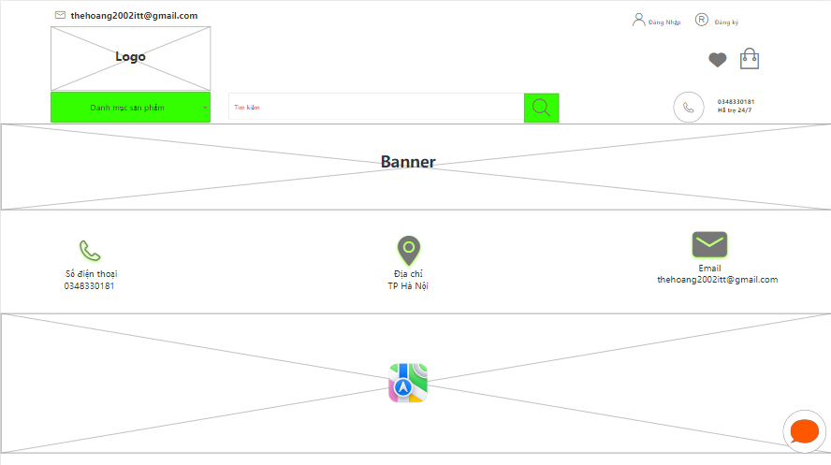

Hình 2. 24 Thiết kế màn hình xem thông tin cửa hàng

Phía người quản trị:

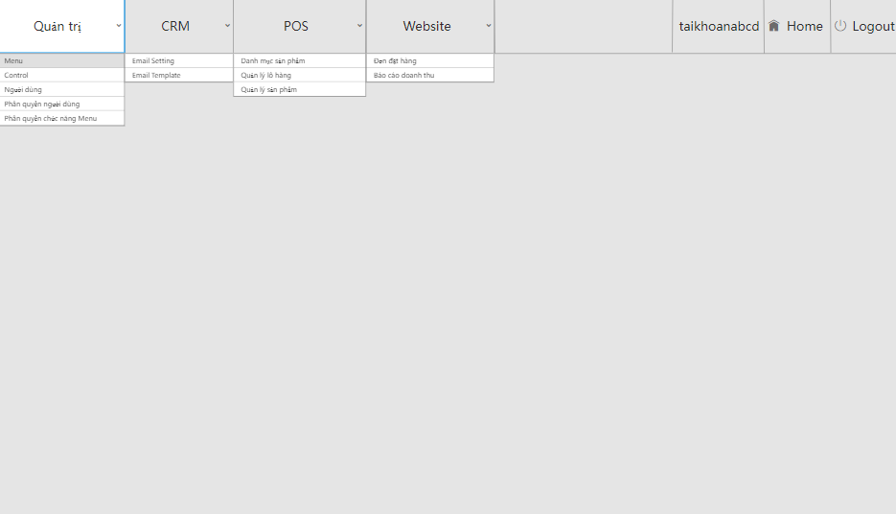

Hình 2. 25 Thiết kế màn hình trang chủ người quản trị

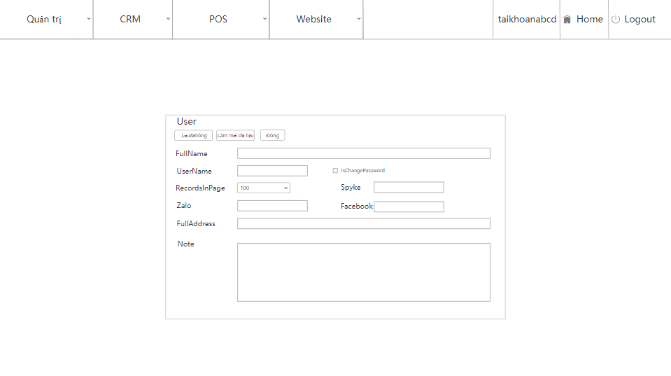

Hình 2. 26 Thiết kế màn hình quản lý thông tin cá nhân

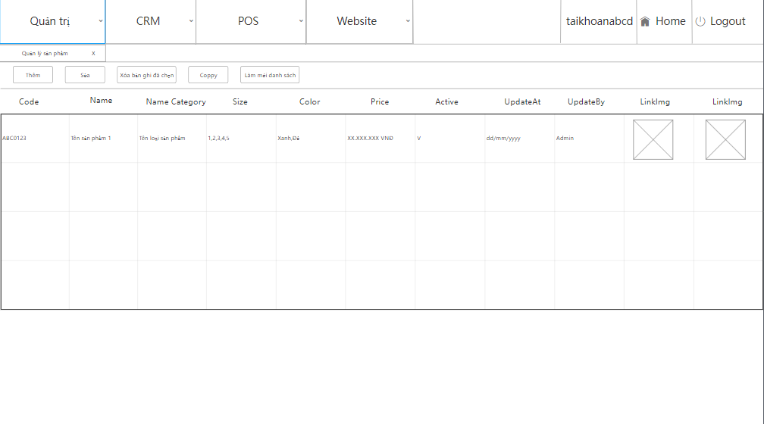

Hình 2. 27 Thiết kế màn hình quản lý sản phẩm

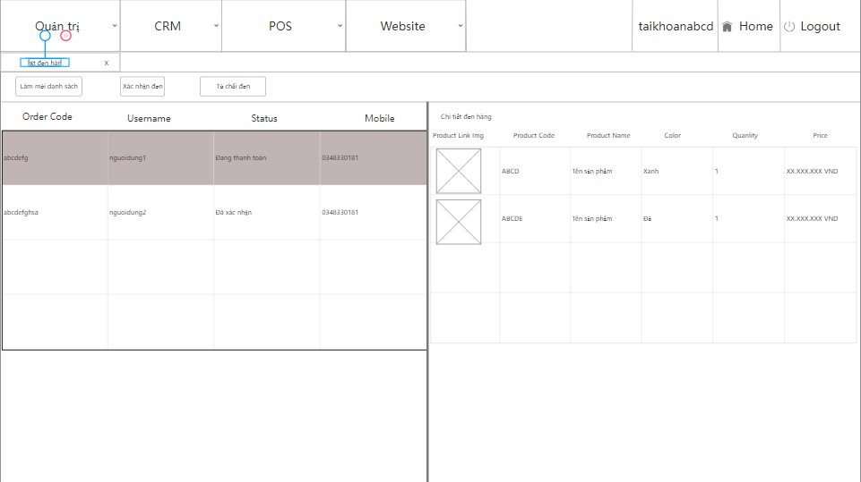

Hình 2. 28 Thiết kế màn hình quản lý đơn hàng

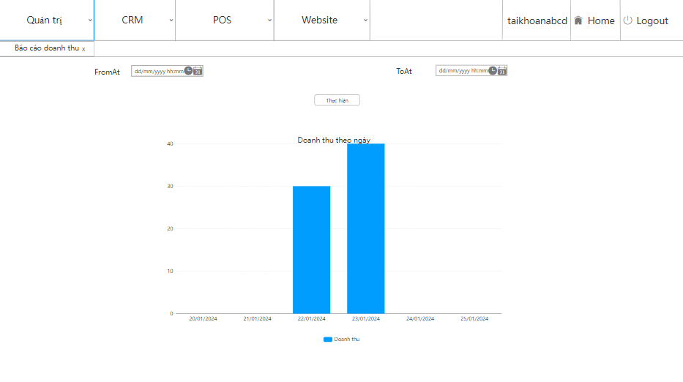

Hình 2. 29 Thiết kế màn hình báo cáo doanh thu

# CHƯƠNG 3. KẾT QUẢ ĐẠT ĐƯỢC

## 3.1 Giao diện khách hàng

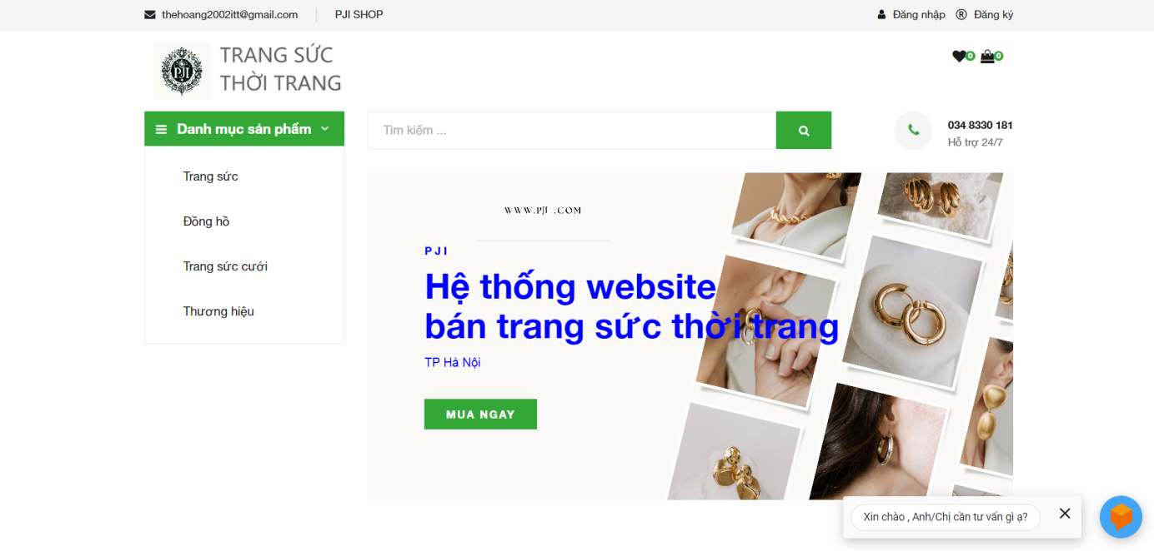

Hình 3. 1 Giao diện trang chủ

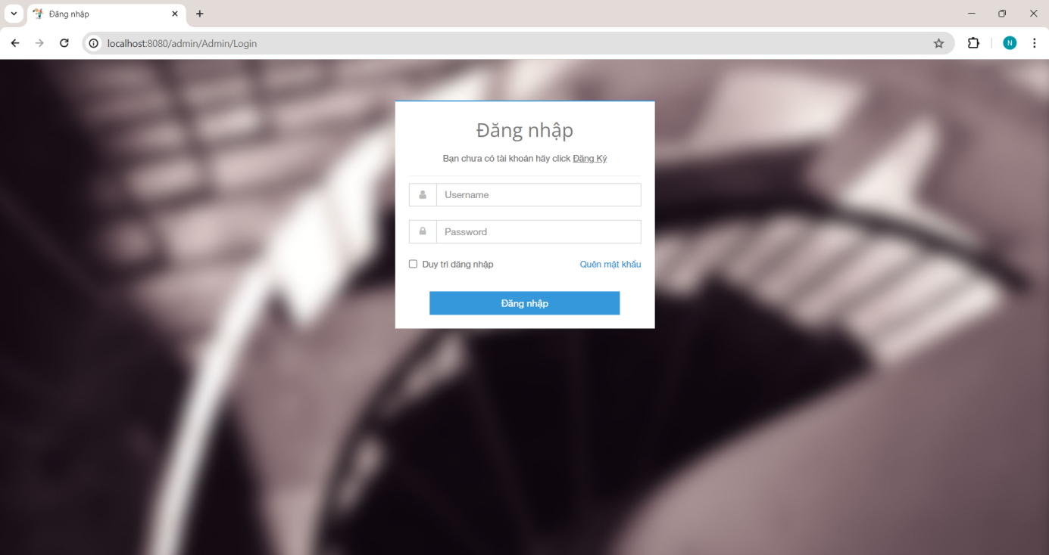

Hình 3. 2 Giao diện đăng nhập

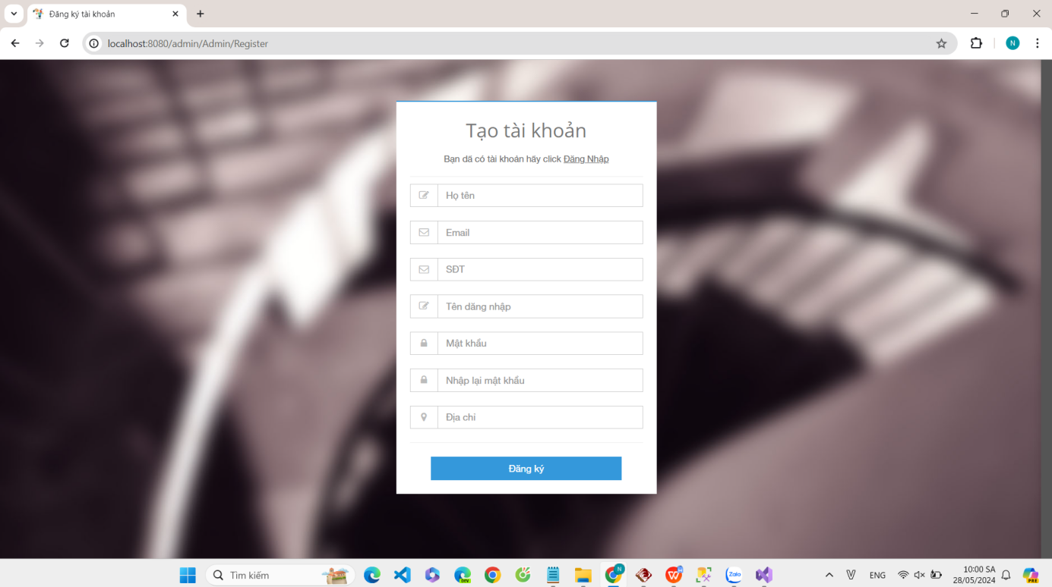

Hình 3. 3 Giao diện đăng ký

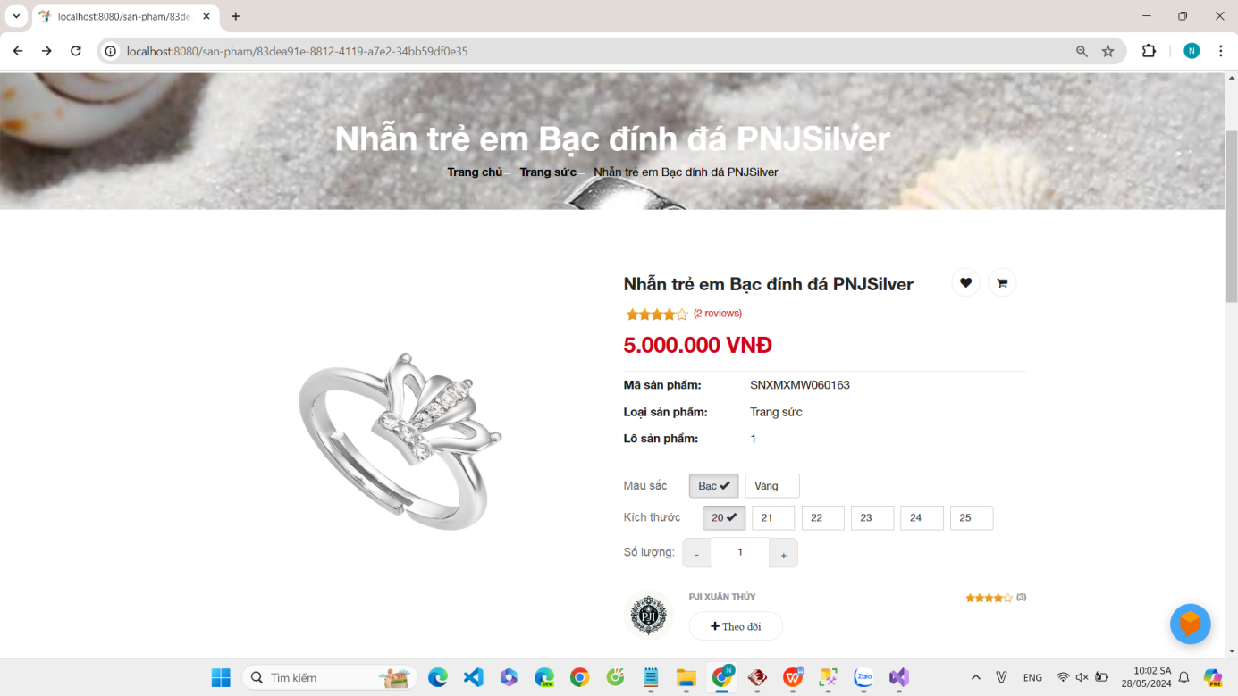

Hình 3. 4 Giao diện xem chi tiết sản phẩm

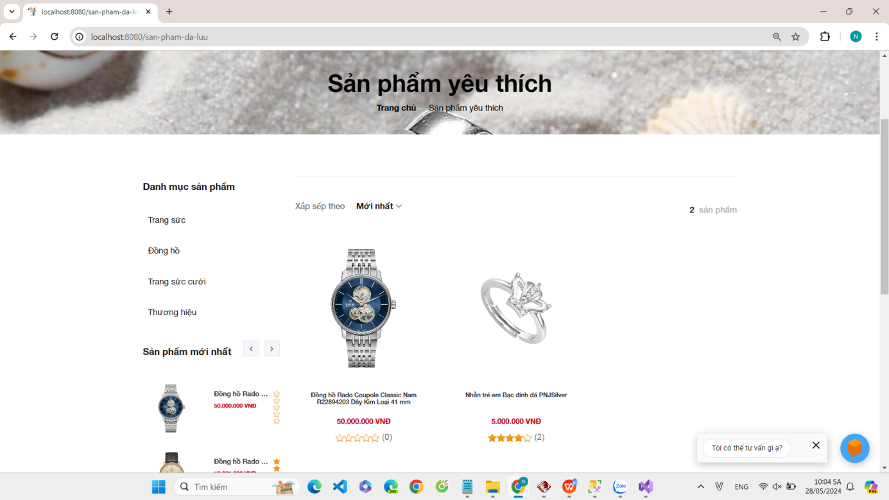

Hình 3. 5 Giao diện xem sản phẩm yêu thích

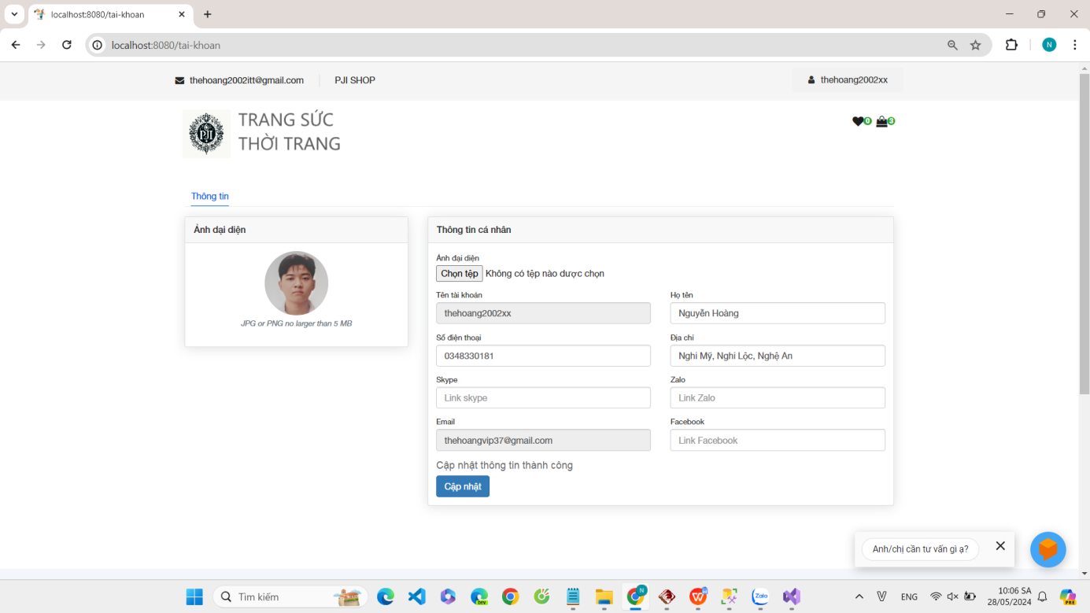

Hình 3. 6 Giao diện cập nhật thông tin tài khoản

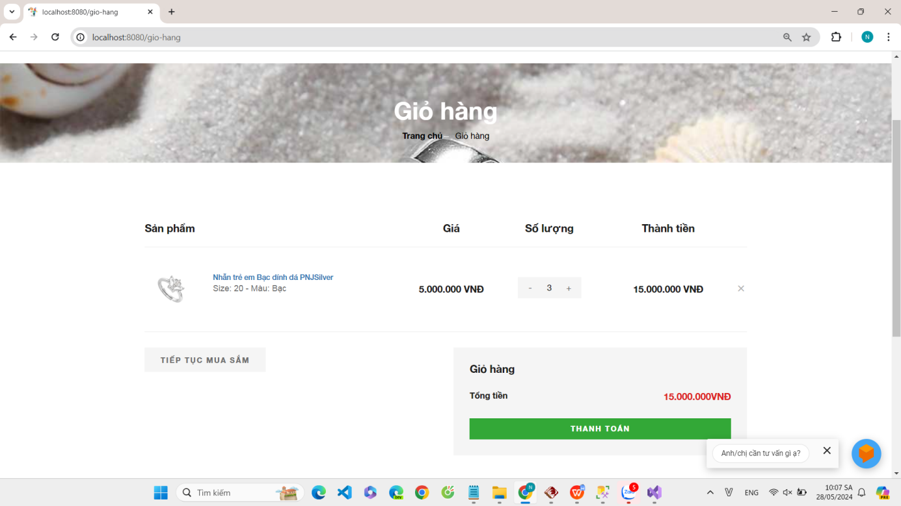

Hình 3. 7 Giao diện giỏ hàng

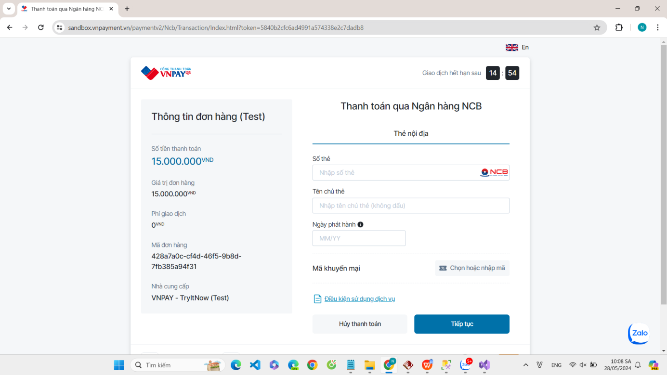

Hình 3. 8 Giao diện thanh toán

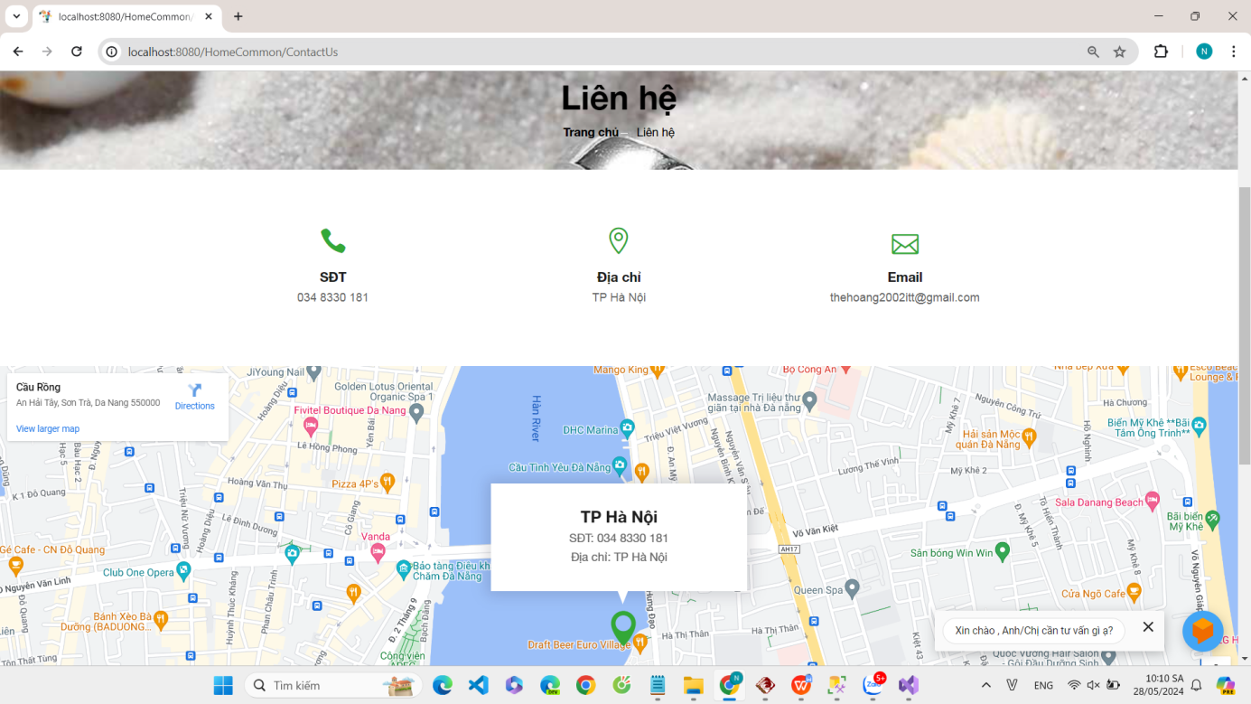

Hình 3. 9 Giao diện thông tin liên hệ của cửa hàng

## 3.2 Giao diện trang người quản trị

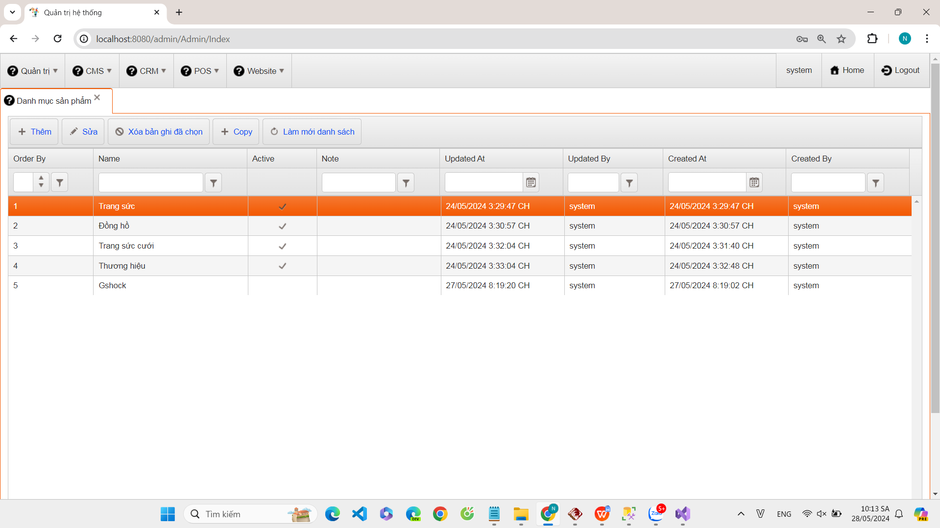

Hình 3. 10 Giao diện quản lý danh mục sản phẩm

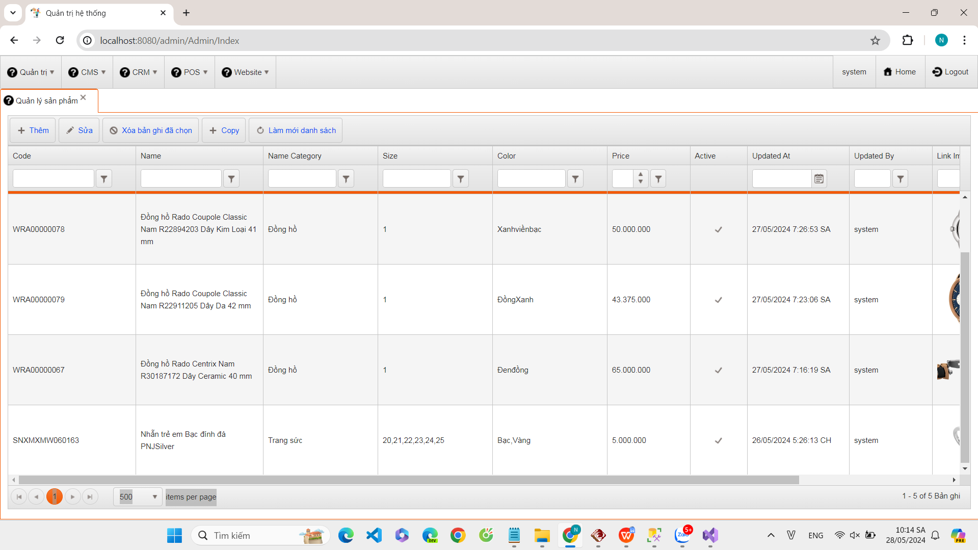

Hình 3. 11 Giao diện quản lý sản phẩm

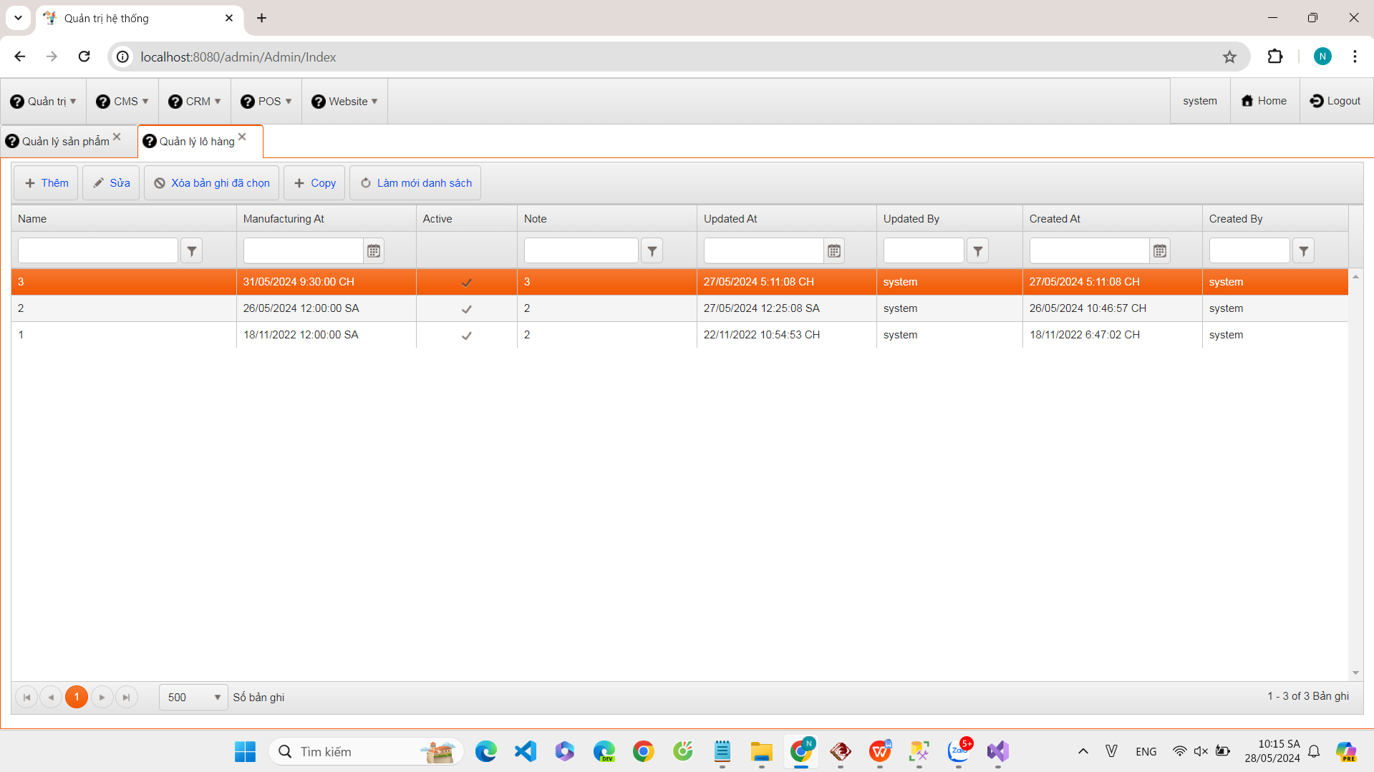

Hình 3. 12 Giao diện quản lý lô hàng

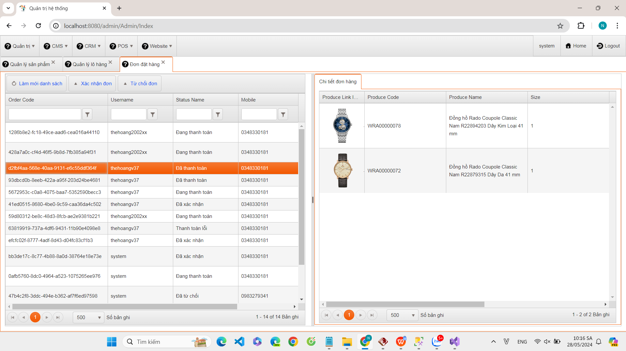

Hình 3. 13 Giao diện quản lý đơn đặt hàng

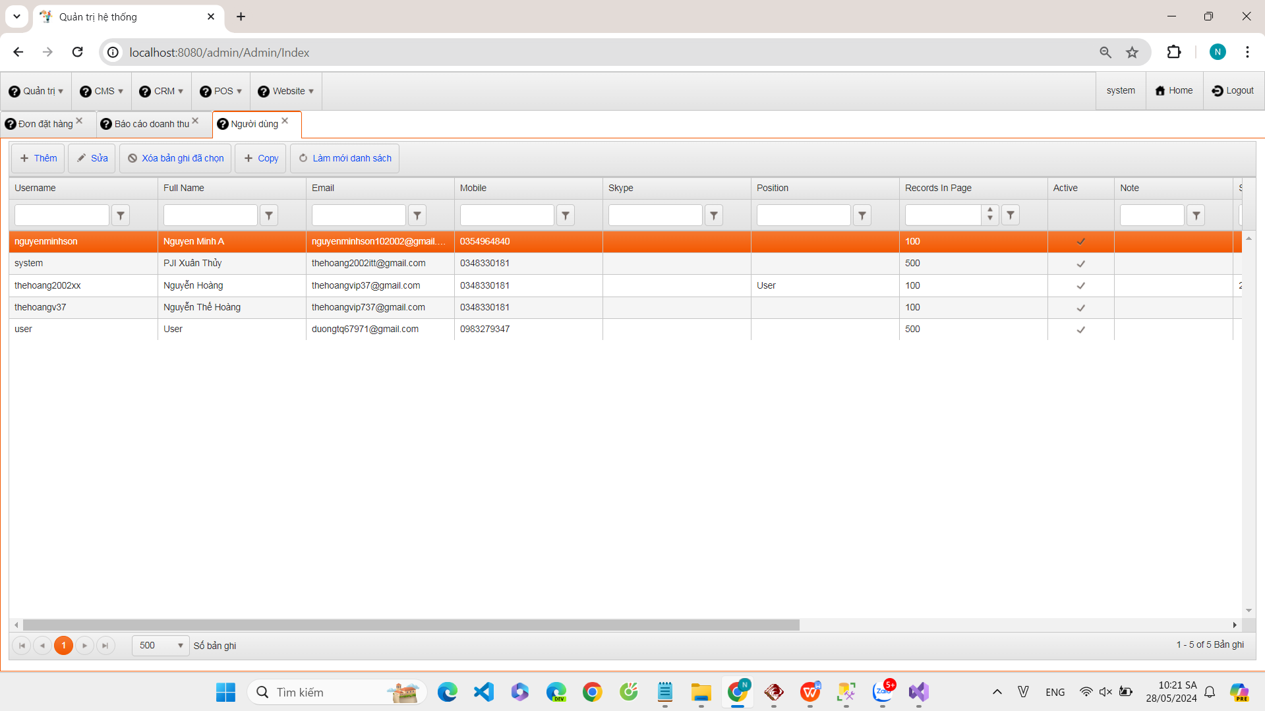

Hình 3. 14 Giao diện quản lý người dùng

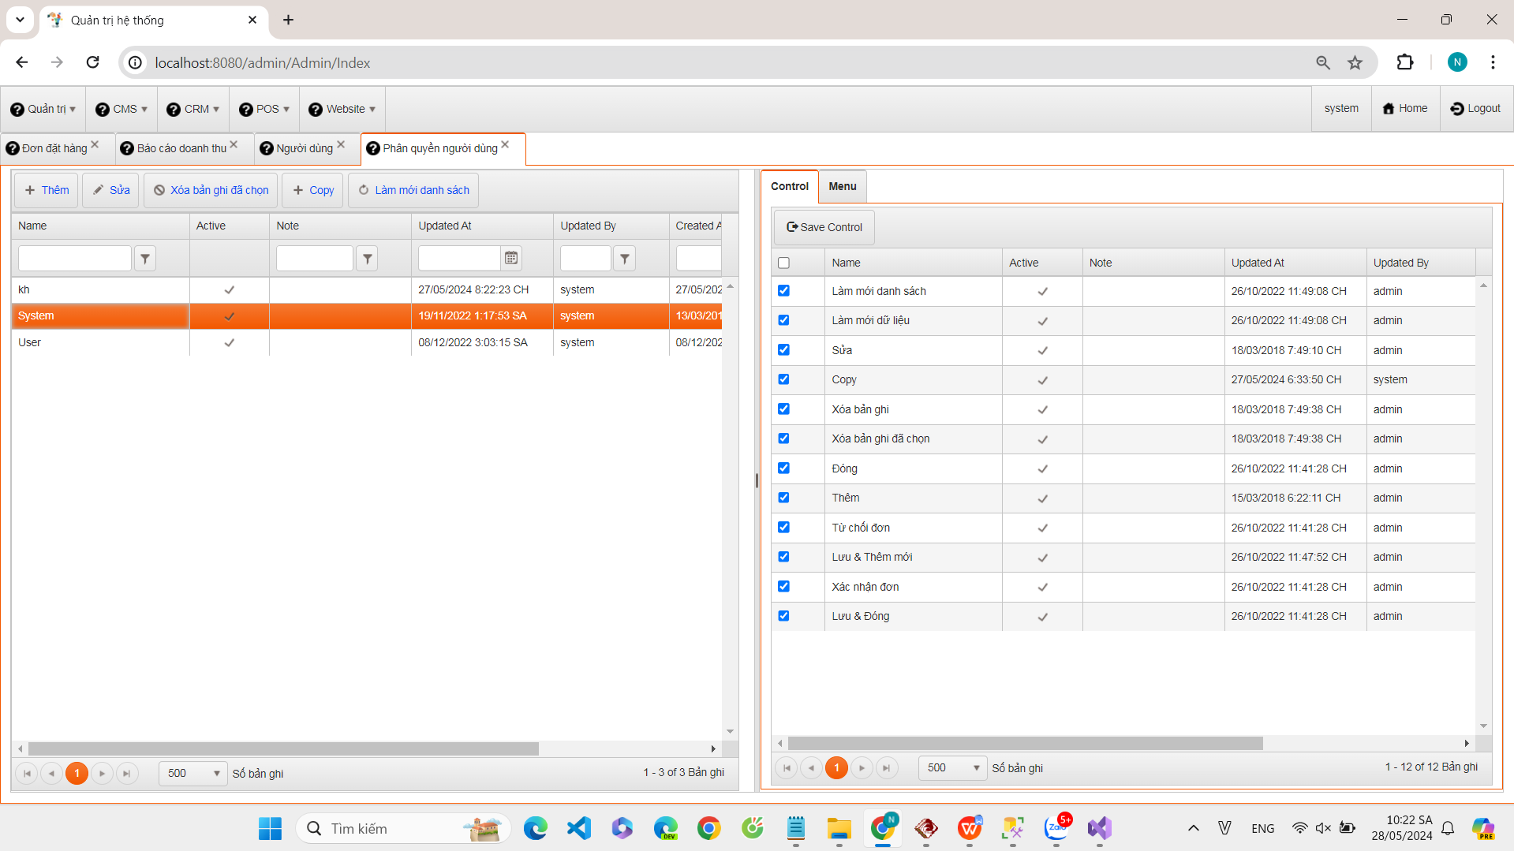

Hình 3. 15 Giao diện phân quyền người dùng

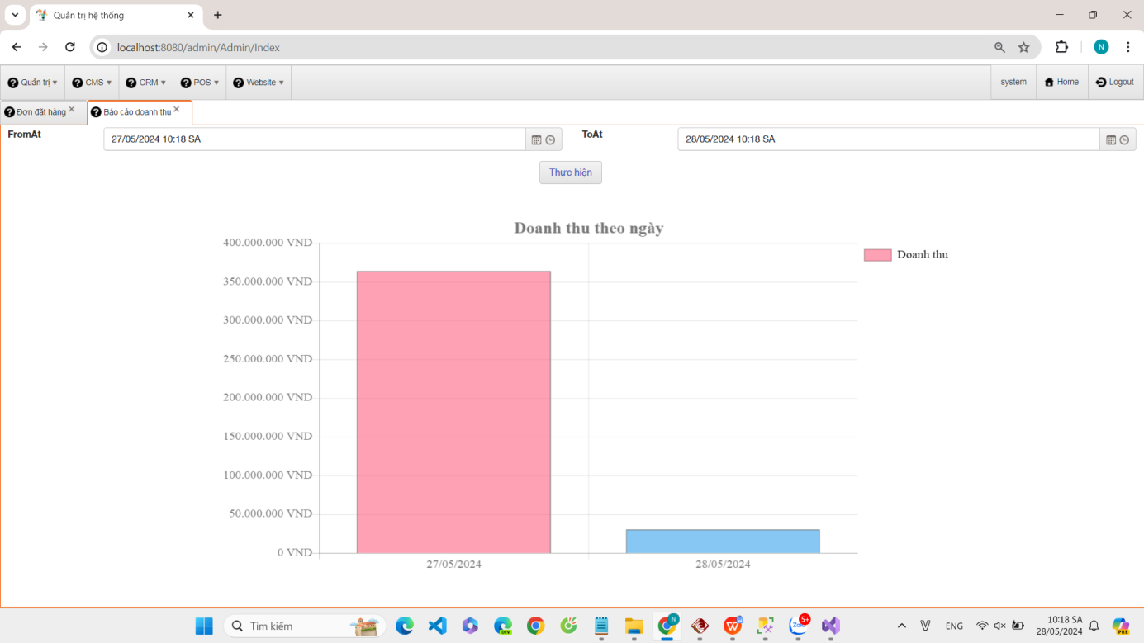

Hình 3. 16 Giao diện thống kê doanh thu

# CHƯƠNG 4. KIỂM THỬ CHƯƠNG TRÌNH

## 4.1 Lập kế hoạch kiểm thử

Xác định mục tiêu:

- Mục tiêu kiểm thử chức năng

Phía người dùng:

* Đảm bảo tính năng giỏ hàng hoạt động chính xác: Người dùng có thể thêm, xóa, và chỉnh sửa số lượng sản phẩm trong giỏ hàng.
* Kiểm tra quá trình thanh toán: Xác minh rằng người dùng có thể thực hiện thanh toán một cách an toàn và chính xác.
* Xác thực chức năng tìm kiếm: Đảm bảo rằng chức năng tìm kiếm sản phẩm hoạt động đúng, trả về kết quả phù hợp với từ khóa tìm kiếm.
* Kiểm tra quy trình đăng ký và đăng nhập: Đảm bảo rằng người dùng có thể tạo tài khoản, đăng nhập, và đăng xuất một cách dễ dàng.
* Kiểm tra các trang sản phẩm: Đảm bảo rằng các trang sản phẩm hiển thị thông tin chi tiết chính xác, bao gồm giá cả, mô tả, và hình ảnh sản phẩm.

Phía người quản trị:

* Quản lý sản phẩm: Đảm bảo rằng quản trị viên có thể thêm, chỉnh sửa, và xóa sản phẩm. Kiểm tra tính năng tải lên hình ảnh sản phẩm và quản lý thông tin chi tiết như giá, mô tả, danh mục, màu sắc, kích thước.
* Quản lý đơn hàng: Kiểm tra rằng quản trị viên có thể thêm, sửa, xóa, duyệt đơn hàng hoặc hủy đơn hàng.
* Quản lý người dùng: Đảm bảo rằng quản trị viên có thể thêm, chỉnh sửa, và xóa tài khoản người dùng. Kiểm tra chức năng đặt lại mật khẩu và phân quyền người dùng.
* Quản lý danh mục: Đảm bảo rằng quản trị viên có thể thêm, chỉnh sửa, và xóa các danh mục sản phẩm.
* Báo cáo và thống kê: Kiểm tra rằng quản trị viên có thể xem báo cáo về doanh thu.

- Mục tiêu kiểm thử hiệu suất

* Đánh giá tốc độ tải trang: Đảm bảo rằng trang web tải nhanh chóng trên các thiết bị và trình duyệt khác nhau.
* Kiểm tra hiệu suất cơ sở dữ liệu: Đảm bảo rằng các truy vấn cơ sở dữ liệu thực thi nhanh chóng và hiệu quả, đặc biệt là trong các hoạt động tìm kiếm và thanh toán.

- Mục tiêu kiểm thử tính dễ dàng sử dụng

* Đánh giá trải nghiệm người dùng: Đảm bảo rằng giao diện người dùng trực quan, dễ sử dụng, và các chức năng dễ tìm thấy.
* Thu thập phản hồi người dùng: Thu thập và phân tích phản hồi từ người dùng thử nghiệm để cải thiện trải nghiệm người dùng.

- Mục tiêu kiểm thử tính tương thích

* Kiểm tra trên các trình duyệt khác nhau: Đảm bảo rằng trang web hoạt động tốt trên các trình duyệt phổ biến như Chrome, Cốc cốc, và Edge.
* Kiểm tra trên các thiết bị khác nhau: Đảm bảo rằng trang web hiển thị và hoạt động tốt trên các thiết bị khác nhau.

## Xác định kịch bản kiểm thử

Bảng 4. 1 Bảng kịch bản kiểm thử

|  |  |  |  |
| --- | --- | --- | --- |
| Tên dự án | Website thương mại bán đồ trang sức PJI sử dụng ASP.NET | Người lập | Nguyễn Thế Hoàng |
| Mã dự án | DoAn_Website_01 | Người kiểm tra/ xét duyệt | Nguyễn Thế Hoàng |
| Mã tài liệu | Doc_ DoAn_Website_01 | Ngày lập | 01/06/2024 |
| Phiên bản | 1 |
| Phương tiện kiểm thử | Kiểm thử thủ công kết hợp với kiểm thử bằng Katalon Studio | Phiên bản | V9 |

Bảng 4. 2 Bảng testcase chức năng đăng ký

|  |  |  |  |
| --- | --- | --- | --- |
| STT | Mục tiêu kiểm thử | Các bước thực hiện | Kết quả mong muốn |
| 1 | Kiểm tra Email là trường bắt buộc | 1. Không nhập trường Email 2. Nhập đầy đủ các trường còn lại 3. Nhấn nút đăng ký | 1. Hiển thị cảnh báo “Trường bắt buộc nhập” |
| 2 | Kiểm tra trường họ tên là trường bắt buộc | 1. Không nhập trường họ tên  2. Nhập đầy đủ các trường còn lại  3. Nhấn nút đăng ký | 1. Hiển thị cảnh báo “Trường bắt buộc nhập” |
| 3 | Kiểm tra số điện thoại là trường bắt buộc | 1. Không nhập trường số điện thoại  2. Nhập đầy đủ các trường còn lại  3. Nhấn nút đăng ký | 1. Hiển thị cảnh báo “Trường bắt buộc nhập” |
| 4 | Kiểm tra số điện thoại nhập 11 ký tự  "0987hfd6431” | 1. Nhập số điện thoại là 0987hfd6431  2. Nhập đầy đủ các trường còn lại  3. Nhấn nút đăng ký | 1. Hiển thị thông báo “Số điện thoại không hợp lệ” |
| 5 | Kiểm tra tên đăng nhập dưới 6 ký tự | 1. Nhập tên đăng nhập dưới 6 ký tự  2. Nhập đầy đủ các thông tin còn lại  3. Nhấn nút đăng ký | 1. Hiển thị cảnh báo “Tối thiểu 6 ký tự” |
| 6 | Kiểm tra tên đăng nhập là trường bắt buộc | 1. Không tên đăng nhập  2. Nhập đầy đủ các trường còn lại  3. Nhấn nút đăng ký | 1. Hiển thị cảnh báo “Trường bắt buộc nhập” |
| 7 | Kiểm tra nhập Email toàn ký tự khoảng trắng | 1. Nhập Email ký tự khoảng trắng  2. Nhập đầy đủ các trường còn lại  3. Nhấn nút đăng ký | 1. Hiển thị thông báo“Email không hợp lệ” |
| 8 | Kiểm tra nhập Email có chứa ký tự khoảng trắng | 1. Nhập Email chứa ký tự khoảng trắng  2. Nhập đầy đủ các trường còn lại  3. Nhấn nút đăng ký | 1. Chuyển đến màn hình “Email không hợp lệ” |
| 9 | Kiểm tra nhập Email đã đăng ký tài khoản | 1. Nhập Email đã đăng ký tài khoản  2. Nhập đầy đủ các trường còn lại  3. Nhấn nút đăng ký | 1. Hiển thị thông báo “Tài khoản đã tồn tại” |
| 10 | Kiểm tra định dạng email | 1. Nhập email là nguyenvana@gmail   2. Nhập đầy đủ các trường còn lại  3. Nhấn nút đăng ký | 1. Hiển thị cảnh báo “Email không hợp lệ” |
| 11 | Kiểm tra nhập Email không chứa ‘@’ | 1. Nhập nhập Email không chứa ‘@’  2. Nhập đầy đủ các trường còn lại  3. Nhấn nút đăng ký | 1. Hiển thị thông báo “Email không hợp lệ” |
| 12 | Kiểm tra nhập Email là toàn số 0 | 1. Nhập Email toàn số 0  2. Nhập đầy đủ các trường còn lại  3. Nhấn nút đăng ký | 1. Hiển thị thông báo “Email không hợp lệ” |
| 13 | Kiểm tra mật khẩu ngắn hơn 6 ký tự | 1. Nhập mật khẩu có 5 ký tự  2. Nhấn nút Đăng ký | 1. Hiển thị thông báo “Tối thiểu 6 ký tự” |
| 14 | Kiểm tra nhập lại mật khẩu là trường bắt buộc | 1. Không nhập trường nhập lại mật khẩu  2. Nhập đầy đủ các trường còn lại  3. Nhấn nút đăng ký | 1. Hiển thị cảnh báo “Trường bắt buộc nhập” |
| 15 | Kiểm tra mật khẩu là trường bắt buộc | 1. Không nhập trường mật khẩu  2. Nhập đầy đủ các trường còn lại  3. Nhấn nút đăng ký | 1. Hiển thị cảnh báo “Trường bắt buộc nhập” |
| 16 | Kiểm tra nhập không trùng mật khẩu và nhập lại mật khẩu | 1. Nhập điện thoại không đúng định dạng  2. Nhập đầy đủ các trường còn lại  3. Nhấn nút đăng ký | 1. Hiển thị thông báo “Mật khẩu không trùng khớp” |
| 17 | Kiểm tra địa chỉ là trường bắt buộc | 1. Không nhập trường địa chỉ  2. Nhập đầy đủ các trường còn lại  3. Nhấn nút đăng ký | 1. Hiển thị cảnh báo “Trường bắt buộc nhập” |
| 18 | Đăng ký thành công | 1.Nhập hợp lệ tất cả các trường  2. Nhập đầy đủ các trường còn lại  3. Nhấn nút đăng ký | 1. Chuyển hướng sang trang đăng nhập |

Bảng 4. 3 Bảng testcase chức năng đăng nhập

|  |  |  |  |
| --- | --- | --- | --- |
| STT | Mục tiêu kiểm thử | Các bước thực hiện | Kết quả mong muốn |
| 1 | Kiểm tra tài khoản là trường bắt buộc | 1. Không nhập trường tài khoản  2. Nhập thông tin hợp lệ cho Mật khẩu  3. Nhấn nút Đăng nhập | 1. Hiển thị cảnh báo “Trường bắt buộc nhập” |
| 2 | Kiểm tra tài khoản toàn ký tự khoảng trắng | 1. Nhập tên tài khoản toàn ký tự khoảng trắng  2. Nhập thông tin hợp lệ cho Mật khẩu  3. Nhấn nút Đăng nhập | 1. Hiển thị cảnh báo “Trường bắt buộc nhập” |
| 4 | Kiểm tra mật khẩu là trường bắt buộc | 1. Không nhập trường mật khẩu  2. Nhập thông tin hợp lệ cho tài khoản  3. Nhấn nút Đăng nhập | 1. Hiển thị cảnh báo “Trường bắt buộc nhập” |
| 5 | Kiểm tra nhập mật khẩu có chứa ký tự khoảng trắng | 1. Nhập mật khẩu chứa ký tự khoảng trắng  2. Nhập thông tin hợp lệ cho tài khoản  3. Nhấn nút Đăng nhập | 1. Hiển thị thông báo “Sai tên đăng nhập hoặc mật khẩu. Vui lòng kiểm tra lại” |
| 6 | Kiểm tra mật khẩu sai | 1. Nhập tài khoản hợp lệ  2. Nhập sai thông tin cho Mật khẩu  3. Nhấn nút Đăng nhập | 1. Hiển thị thông báo “Sai tên đăng nhập hoặc mật khẩu. Vui lòng kiểm tra lại” |
| 7 | Kiểm tra nhập mật khẩu là 123 456 | 1. Nhập mật khẩu là 123 456  2. Nhập thông tin hợp lệ cho tên tài khoản  3. Nhấn nút Đăng nhập | 1. Hiển thị thông báo “Sai tên đăng nhập hoặc mật khẩu. Vui lòng kiểm tra lại” |
| 8 | Kiểm tra nhập mật khẩu là 122222 | 1. Nhập mật khẩu là 123456  2. Nhập thông tin hợp lệ cho tên tài khoản  3. Nhấn nút Đăng nhập | 1. Hiển thị thông báo “Sai tên đăng nhập hoặc mật khẩu. Vui lòng kiểm tra lại” |
| 9 | Kiểm tra nhập tài khoản là thehoang123 | 1. Nhập tài khoản là thehoang123  2. Nhập thông tin mật khẩu  3. Nhấn nút Đăng nhập | 1. Hiển thị thông báo “Sai tên đăng nhập hoặc mật khẩu. Vui lòng kiểm tra lại” |
| 10 | Kiểm tra nhập tài khoản là thehoang11 | 1. Nhập tài khoản là thehoang11   2. Nhập thông tin hợp lệ cho mật khẩu  3. Nhấn nút Đăng nhập | 1. Hiển thị thông báo “Sai tên đăng nhập hoặc mật khẩu. Vui lòng kiểm tra lại” |
| 11 | Kiểm tra mật khẩu là 1232456 | 1. Nhập mật khẩu là 1232456  2. Nhập thông tin hợp lệ cho tên tài khoản  3. Nhấn nút Đăng nhập | 1. Hiển thị thông báo “Sai tên đăng nhập hoặc mật khẩu. Vui lòng kiểm tra lại” |
| 12 | Đăng nhập thành công | 1. Nhập thông tin hợp lệ cho tên tài khoản và mật khẩu  2. Nhấn nút Đăng nhập | 1. Chuyển hướng trang chủ |

Bảng 4. 4 Bảng testcase chức năng đăng xuất

|  |  |  |  |
| --- | --- | --- | --- |
| STT | Mục tiêu kiểm thử | Các bước thực hiện | Kết quả mong muốn |
| 1 | Kiểm tra đăng xuất thành công | 1. Bấm chọn thông tin tài khoản  2. Nhấn chọn Đăng xuất | 1. Đăng xuất khỏi hệ thống thành công |

Bảng 4. 5 Bảng testcase chức năng xem sản phẩm

|  |  |  |  |
| --- | --- | --- | --- |
| STT | Mục tiêu kiểm thử | Các bước thực hiện | Kết quả mong muốn |
| 1 | Kiểm tra xem thông tin chi tiết muốn xem | 1. Nhấn chọn sản phẩm cần xem | 1. Hiển thị thông tin chi tiết sản phẩm |

Bảng 4. 6 Bảng testcase chức năng thanh toán

|  |  |  |  |
| --- | --- | --- | --- |
| STT | Trường hợp kiểm thử | Các bước thực hiện | Kết quả mong muốn |
| 1 | Kiểm tra sản phẩm có thêm vào giỏ hàng được không | 1. Thêm một sản phẩm bất kỳ vào giỏ hàng | 1. Thông báo “Sản phẩm đã được thêm vào giỏ hàng” 2. Giỏ hàng nhảy số sản phẩm vừa thêm vào |
| 2 | Kiểm tra thay đổi số lượng sản phẩm trong giỏ hàng | 1. Click tăng, giảm số lượng sản phẩm trong giỏ hàng | 1. Tổng thanh toán tăng, giảm theo số lượng sản phẩm |
| 3 | Kiểm tra xóa 1 sản phẩm trong giỏ hàng | 1. Xóa 1 sản phẩm trong giỏ hàng | 1. Sản phẩm sẽ bị xóa khỏi giỏ hàng |
| 4 | Kiểm tra thanh toán thành công | 1. Nhập thông tin thanh toán 2. Chọn thanh toán | 1. Hiển thị kết quả thanh toán thành công |
| 5 | Kiểm tra thanh toán thất bại | 1. Nhập thông tin thanh toán 2. Chọn thanh toán | 1. Hiển thị cảnh báo điền lại các thông tin |

Bảng 4. 7 Bảng testcase chức năng quản lý sản phẩm

|  |  |  |  |
| --- | --- | --- | --- |
| STT | Trường hợp kiểm thử | Các bước thực hiện | Kết quả mong muốn |
| 1 | Kiểm tra xem danh sách | 1. Đăng nhập tài khoản admin 2. Chọn “Quản lý sản phẩm” | 1. Hiển thị danh sách và hành động, thêm, sửa, xóa. |
| 2 | Kiểm tra chức năng thêm | 1. Chọn biểu tượng thêm  2. Nhập các thông tin  3. Chọn “Lưu” | 1. Thêm thành công 2. Cập nhật lại cơ sở dữ liệu 3. Hiển thị lại danh sách sau khi thêm |
| 3 | Kiểm tra chức năng sửa | 1. Chọn biểu tượng sửa  2. Sửa các thông tin  3. Chọn “Lưu” | 1. Sửa thông tin thành công  2. Cập nhật lại cơ sở dữ liệu  3. Hiển thị lại danh sách sau khi thêm |
| 4 | Kiểm tra chức năng xóa | 1. Chọn sản phẩm cần xoá 2. Kích nút “Ok” | 1. Xóa thành công 2. Cập nhật lại cơ sở dữ liệu 3. Hiển thị lại danh sách sau khi thêm |

Bảng 4. 8 Bảng testcase chức năng quản lý đơn hàng

|  |  |  |  |
| --- | --- | --- | --- |
| STT | Trường hợp kiểm thử | Các bước thực hiện | Kết quả mong muốn |
| 1 | Kiểm tra xem danh sách | 1. Đăng nhập tài khoản admin 2. Chọn “Đơn đặt hàng” | 1. Hiển thị danh sách và hành động, làm mới, xác nhận đơn, từ chối đơn, chi tiết đơn hàng. |
| 2 | Kiểm tra chức năng xác nhận đơn | 1. Chọn đơn hàng  2. Chọn “Xác nhận đơn” | 1.Đơn hàng chuyển trạng thái đã xác nhận.  2.Cập nhật lại cơ sở dữ liệu |
| 3 | Kiểm tra chức năng từ chối đơn | 1. Chọn đơn hàng  2. Chọn “Từ chối đơn” | 1. Đơn hàng chuyển trạng thái đã từ chối.  2. Cập nhật lại cơ sở dữ liệu |

## Kết quả kiểm thử

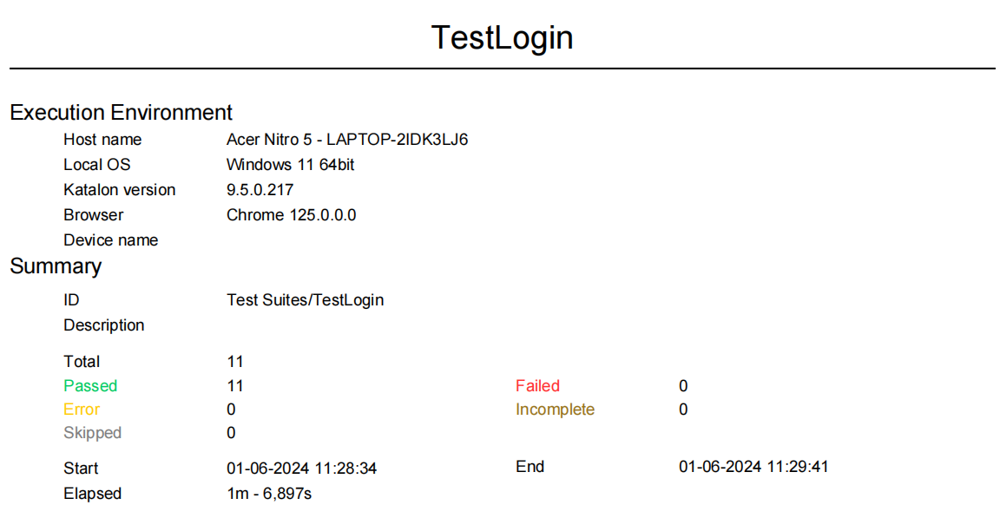

Hình 4. 1 Kết quả kiểm thử test case đăng nhập

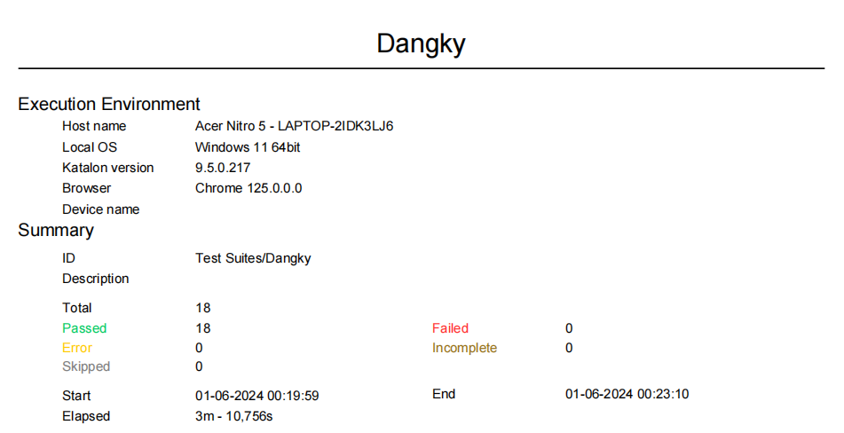

Hình 4. 2 Kết quả kiểm thử test case Đăng ký

Test case

Bảng 4. 9 Bảng kết quả kiểm thử

|  |  |
| --- | --- |
| Người thực hiện | Nguyễn Thế Hoàng |
| Ngày báo cáo | 01/06/2024 |
| Tổng số trường hợp kiểm thử | 43 |
| Số trường hợp chưa kiểm thử | 0 |
| Số trường hợp kiểm thử đạt | 43 |
| Số trường hợp kiểm thử không đạt | 0 |

# KẾT LUẬN

Kết quả đạt được của đề tài:

* Đáp ứng được nhu cầu sử dụng cơ bản của người dùng.
* Giao diện dễ sử dụng, bắt mắt người dùng.
* Áp dụng được các phương pháp thiết kế giao diện hiện đại, phối hợp các hiệu ứng động giúp ứng dụng bắt mắt và sinh động.
* Sử dụng thành thạo và hiệu quả cơ sở dữ liệu SQL Server để lưu trữ dữ liệu cho ứng dụng.
* Sử dụng được cổng thanh toán VNPay cho khách hàng thanh toán online.
* Tuy nhiên, vì hạn chế về thời gian, đề tài còn một số điểm yếu so với các trang app thương mại điện tử trên thị trường.

Hạn chế:

* Chức năng còn đơn giản thiếu quản lý số lượng sản phẩm còn lại sau khi đặt hàng
* Giao diện còn khá đơn giản.
* Phương thức thanh toán còn ít lựa chọn
* Thông kê còn đơn giản chưa lộ rõ được thông tin doanh thu
* Một số chức năng vẫn còn chưa hoàn thiện.

Hướng phát triển của đề tài:

* Trải nghiệm người dùng đỉnh cao: Đặt mục tiêu tạo ra website với giao diện sáng sủa, tương tác mượt mà và trải nghiệm mua sắm thú vị. Sử dụng công nghệ tiên tiến như trí tuệ nhân tạo để cá nhân hóa ứng dụng cho từng người dùng.
* Nâng cấp cơ sở dữ liệu nhằm truy vấn nhanh chóng và hiệu quả.
* Cho phép người dùng đăng nhập thông qua Google, Facebook, hoặc qua số điện thoại.
* Phát triển và hoàn thiện các chức năng. Nâng cấp app bằng việc thêm các tính năng mới và sửa lỗi còn tồn đọng.
* Đổi mới liên tục: Theo dõi xu hướng thời trang và đưa ra các bộ sưu tập thời trang mới liên tục. Hợp tác với các nhà thiết kế nổi tiếng hoặc tổ chức các sự kiện thời trang độc đáo để tạo điểm đặc biệt cho PJI.
* Phát triển hệ thống theo hướng hỗ trợ đa ngôn ngữ.
* Phân tích dữ liệu thông minh: Sử dụng công nghệ phân tích dữ liệu để hiểu rõ hơn về hành vi mua sắm của khách hàng và đề xuất sản phẩm phù hợp. Điều này có thể giúp tăng tỷ lệ chuyển đổi và doanh số bán hàng
* Tạo thương hiệu mạnh mẽ: Đầu tư vào chiến dịch quảng cáo sáng tạo và tạo dấu ấn thương hiệu độc đáo. Đây là yếu tố quan trọng để thu hút sự chú ý của khách hàng và xây dựng lòng trung thành.

# TÀI LIỆU THAM KHẢO

**Tiếng việt:**

[1] Vũ Thị Dương, Phùng Đức Hòa, Nguyễn Thị Hương Lan (2015) “Giáo trình Phân tích thiết kế hướng đối tượng”, Nhà xuất bản Khoa học và Kĩ thuật.

[2] Nguyễn Phương Nga, Đỗ Ngọc Sơn, Phan Văn Viên (2015) “Giáo trình Hệ quản trị cơ sở dữ liệu”, Nhà xuất bản Khoa học và Kĩ thuật.

[3] Nguyễn Trung Phú, Trần Phương Nhung, Đỗ Thị Minh Nguyệt (2019) “Giáo trình thiết kế web”, Nhà xuất bản thống kê.

**Các trang web:**

[4] “ASP.NET Tutorial”, [https://www.tutorialspoint.com/asp.net/](https://www.tutorialspoint.com/asp.net/%20)

[5] “Hướng dẫn tích hợp hệ thống Pay- Cổng thanh toán VNPAY”,

<https://sandbox.vnpayment.vn/apis/docs/thanh-toan-pay/pay.html>